BEI DER ERSTEN LVMH WATCH WEEK – DUBAI 2020 STELLT ZENITH DIE FRAU INS RAMPENLICHT

Mit DEFY Midnight, einer einzigartigen Reihe an Damenuhren mit einem verträumten, kosmischen Flair, präsentiert Zenith auf der ersten LVMH Watch Week eine innovative Uhrenneuheit und erweitert damit die DEFY Kollektion. Die neue Elite-Kollektion definiert zudem die Codes der Uhrmacherei des 21. Jahrhunderts neu, um das absolute Maximum an zeitgenössischer Eleganz zu kreieren.

„Ich bin sehr dankbar, dass Zenith an der LVMH Watch Week – DUBAI 2020 teilnimmt, die in meinen Augen die neue internationale Adresse für die Welt der Uhrmacherkunst ist. Die glamouröse und zugleich fortschrittliche Stadt Dubai ist der perfekte Ort, um eine innovative Damenuhrenkollektion zu präsentieren. Wir stellen Damenuhren in den Mittelpunkt des kreativen Bestrebens der Marke. Aber wir haben uns nicht damit zufriedengegeben, einfach eine weitere Damenuhr zu entwerfen. Mit unseren neuesten Modellen hat Zenith die Damenuhr erstmals von Grund auf konzipiert“, erklärte Julien Tornare, CEO von Zenith.

DIE ZWEI SEITEN DER FEMINITÄT

Mit den neuen Kreationen, die ausschließlich Frauen gewidmet sind, hebt Zenith beide Extreme im Spektrum der Damenuhr hervor. Auf der einen Seite steht die entschieden zeitgemäße DEFY Midnight, auf der anderen die zeitlos elegante Elite Kollektion.

In jedem von uns schlummert ein Träumer, der den sternenbedeckten Nachthimmel betrachtet und die unendlichen Möglichkeiten dieser Weite in sich aufnimmt. Für seine erste durch und durch feminine Uhr ließ sich Zenith vom Kosmos inspirieren. Für freigeistige und aufgeschlossene Frauen entworfen, ist die DEFY Midnight ein vielseitiger und sportlich-eleganter Zeitmesser mit einem einzigartig himmlischen Zifferblatt. Sie ist ebenso ein Schmuckstück wie eine Uhr und der perfekte Begleiter für die unabhängige Frau von heute: selbstbewusst, ausdrucksstark und mit einem ganz eigenen Stil. Die Frau der DEFY Midnight lebt nach ihren eigenen Regeln, trifft ihre Entscheidungen mit Selbstsicherheit und fürchtet sich nie davor, sich von der Menge abzuheben und nach ihren Träumen zu streben.

Mit einem 36-mm-Gehäuse aus Edelstahl, das von Diamanten im Brillantschliff verziert ist, verleiht das Zifferblatt der DEFY Midnight der Philosophie von Zenith, „time to reach your star“, eine greifbare Ausdrucksform. Das Zifferblatt ist in Dunkelblau oder Grau erhältlich und mit einem glänzenden Finish versehen, das für eine beispiellose Tiefenwirkung einen vertikal abgestuften Effekt aufweist. Als Porträt des Nachthimmels über dem endlosen Horizont, wo die dunkle Weite des Weltraums dem Funkeln der Sterne als Leinwand dient, hat das Zifferblatt eine bezaubernde Wirkung. Das facettierte Sternlogo der Marke, das an den Sternenhimmel von Zenith erinnert, ist der höchste und hellste Punkt auf dem abgebildeten Nachthimmel. Ergänzt wird die himmlische Landschaft von Sternen unterschiedlicher Größen – einige davon leuchten im Dunkeln. Ein drittes Zifferblatt aus weißem Perlmutt mit vertikalem Farbverlauf erinnert an Mondlicht in einer bewölkten Nacht. Jeder Stundenindex ist mit einem Diamanten besetzt, außer bei 3 Uhr, wo sich das Datumsfenster befindet. Die mit dem automatischen Elite-Manufakturwerk ausgestattete DEFY Midnight bietet zuverlässige Präzision und eine Gangreserve von 50 Stunden. Eine sternförmige Schwungmasse fügt der Ansicht des Gehäusebodens ein galaktisches Element hinzu.

Die DEFY Midnight ist mit einer Auswahl an Armbändern erhältlich, die von der Trägerin leicht ausgetauscht werden können, um die DEFY Midnight verschiedenen Looks und Anlässen anzupassen. Das integrierte Edelstahlarmband sowie eine Auswahl an farbenfrohen Satin- und Lederarmbändern mit Kautschukunterfütterung können dank eines schnellen Armbandwechselsystems, das direkt in die Rückseite der Armbänder integriert ist, ohne Werkzeuge oder besondere Geschicklichkeit von der Trägerin gewechselt werden – ob für eine neue Jahreszeit oder zu einem anderen Outfit. Jede DEFY Midnight wird in einer besonderen Box geliefert, die 3 zusätzliche, farbige Armbänder und eine austauschbare Faltschließe enthält.

**************

Aus der heutigen Perspektive reist Zenith in die eigene Vergangenheit, mit der neu gestalteten Elite Kollektion, die aus Unisex-Uhren besteht. Die schlankere, minimalistischere, doch zugleich grafisch ausdrucksstarke und in ihren Linien und Proportionen selbstbewusste Kollektion Elite ist nicht einfach ein Echo der Vergangenheit, sondern regeneriert die Codes der Uhrmacherkunst aus der Mitte des 20. Jahrhunderts. Anhand zweier Versionen in zwei Größen und einer Anzahl an Gehäuse- und Zifferblattkombinationen geben die Modelle Elite Classic und Moonphase den Ton für Zeniths Vision zeitgenössischer Eleganz an. Die Linie richtet sich an all diejenigen, die die Ästhetik und die anhaltende Beliebtheit von Uhren aus vergangenen Zeiten zu schätzen wissen, welche hier mit gerade genug modernen Akzenten kombiniert wurden, um die Zeitmesser nicht antiquiert wirken zu lassen.

Wie Sonnenstrahlen lässt das funkelnde Soleil-Muster auf dem Zifferblatt der Elite Classic ein Schauspiel aus Lichtpunkten und Schatten entstehen. Um die visuelle Tiefenwirkung zu intensivieren, wurde das Zifferblatt mit spitz zulaufenden, facettierten und polierten Stundenindizes versehen. Der Minuten- und Sekundenring verleiht dem Zifferblatt eine wissenschaftliche Note, mit leicht größeren, applizierten Stundenindizes, die den Ring aufbrechen und die vier Kardinalpunkte des Zifferblatts hervorheben. Über das dynamische Zifferblatt hinweg bewegen sich spitze, schlanke „Dauphine“-Zeiger, eine nostalgische Hommage an die Zeitmesser von Zenith aus der Mitte des 20. Jahrhunderts.

Die Elite Moonphase, majestätisch in ihren Farbtönen und eigenwillig in ihrer harmonischen Asymmetrie, hebt den Schleier der Nacht, um die bezaubernde Schönheit des Mondes zum Vorschein treten zu lassen. Ein mitternachtsblauer Kreis in der unteren Hälfte des Zifferblatts mit Soleil-Muster greift die Farbe der Mondphasenscheibe auf und lässt den Eindruck einer vergrößerten Abbildung des goldenen Mondes und der Sterne entstehen. Daneben erinnert ein kleiner Sekundenzeiger bei 9 Uhr an die fließende Natur der Zeit.

Sorgsam darauf bedacht, die gleichen eleganten Proportionen für die gesamte Kollektion zu übernehmen, sind die Modelle der Elite Classic und der Elite Moonphase mit Durchmessern von 40,5 mm und 36 mm erhältlich, aus Edelstahl oder Roségold. Neben der Wahl der Zifferblattfarbe kann der Träger oder die Trägerin seiner oder ihrer Elite mit einer breiten Auswahl an Armbändern in verschiedensten Materialien und Farben eine persönliche Note verleihen. Die Armbänder sind in Zenith-Boutiquen und bei autorisierten Händlern erhältlich.

**************************

NEUE KREATIONEN FÜR DIE LVMH WATCH WEEK – DUBAI 2020

Wenn zwei Partner, die in ihren jeweiligen Bereichen als Pioniere gelten, zusammenkommen, kann dies zu unerwarteten und spannenden Ergebnissen führen. Gleichzeitig mit der Lancierung des neuen Land Rover Defender, einem komplett neuen Design des symbolträchtigen Geländewagens mit seiner bislang bedeutendsten Entwicklung, heben Zenith und der berühmte britische Automobilhersteller ihre Partnerschaft auf ein neues Niveau, mit der originellsten gemeinsam entwickelten Uhr, die es je gab: der DEFY 21 Land Rover Edition. Das Modell ist eine robuste, geheimnisvolle Neuinterpretation des El Primero Hochfrequenz-Chronographen des 21. Jahrhunderts und verkörpert zugleich die kraftvolle Ausstrahlung des neuen Land Rover Defender, der höchste Strapazierfähigkeit mit Komfort kombiniert. In einer limitierten Auflage von 250 Exemplaren repräsentiert der Zeitmesser die vollständige Überholung des Chronographen mit Anzeige der Hundertstelsekunde in einem schlichten, minimalistischen Design. Das aus mikrogestrahltem Titan gefertigte Gehäuse absorbiert Licht aus allen Einfallswinkeln, damit die facettierten Oberflächen besser zur Geltung kommen. In Kombination mit einem passenden grauen Zifferblatt weist die neu designte Anzeige erstmals für eine DEFY 21 ein lineares Gangreservefenster mit leichten Farbakzenten zur besseren Ablesbarkeit auf. Gerry McGovern, Kreativdirektor von Land Rover, sagte: „Für das nächste Kapitel unserer Partnerschaft mit Zenith wollten wir einen Zeitmesser kreieren, der das Wesen des neuen Land Rover Defender einfängt: modern, langlebig und voller Vorteile. Mit den subtilen Details, die den Charakter des neuen Defender zum Ausdruck bringen, ist dies für mich der beste Zeitmesser, den wir gemeinsam mit Zenith entwickelt haben.“

Hinsichtlich außergewöhnlicher Partnerschaften stellt Zenith mit Stolz auch den neuesten Freund der Marke vor, den weltbekannten DJ und Produzenten Carl Cox. Als unbestrittene lebende Legende der Elektro- und insbesondere der „Techno“-Musik erreicht Carl Cox in seiner Kunst stets neue Höhen und bringt seinen einzigartigen Sound einem weltweiten Publikum nahe. Von Underground-Rave-Partys in den 80ern über Auftritte auf der Hauptbühne von Festivals und seine eigene Bühne beim Burning Man bis hin zu seinem avantgardistischen Plattenlabel lebt Carl Cox die Philosophie „time to reach your star“ durch und durch. Sein Durchhaltevermögen und sein unbestreitbares Talent haben ihn von seinen bescheidenen Anfangstagen bis an die Spitze der verehrtesten und einflussreichsten Persönlichkeiten in der Welt der Elektromusik katapultiert. Für seine gleichnamige Special Edition, die DEFY 21 Carl Cox mit einer Auflage von 200 Exemplaren, hat Zenith den Rhythmus hoch gedreht und einen besonderen futuristischen 1/100-Sekunden-Chronographen mit einer Lünette aus Karbonfaser und Armbandnähten, die im Dunkeln leuchten, kreiert. Für eine ganz persönliche Note von Carl Cox sorgt das offene Zifferblatt, das den Beat mit einer rotierenden Scheibe in Form einer Vinyl-Schallplatte bei 9 Uhr als laufende Sekundenanzeige konstant in Bewegung hält. „Ich bin sehr froh, meine Liebe zur Musik mit Menschen auf der ganzen Welt teilen zu können. Jeder von uns trägt die Fähigkeit in sich, Takt und Tanz zu spüren – mein Job besteht darin, diese Energie zum Ausdruck zu bringen und alle auf der Tanzfläche zu vereinen. Auf ähnliche Weise geht es bei Zenith darum, die Uhrmacherkunst emporzuheben und deren Innovationen mit der Welt zu teilen, daher fühlte sich die Zusammenarbeit mit dieser Marke an einer Uhr mit Hochfrequenz für mich irgendwie selbstverständlich an“, sagte Carl Cox.

Es gibt nicht viele Uhrwerke, die auf eine so stolze Geschichte zurückblicken, wie die El Primero, die letztes Jahr ihr 50-jähriges Jubiläum gefeiert hat. Für das erste Modell, das 1969 mit dem bahnbrechenden Uhrwerk A384 ausgestattet wurde, arbeitete die Marke an einem neuen und wagemutigen Gehäusedesign. Für das Armband wandte sich das Haus an die Expertise des berühmten Armbandherstellers Gay Frères, um ein originelles und exklusives Armband zu entwickeln, das zu dem avantgardistischen Design der Uhr passen sollte. Das Ergebnis war das sogenannte „Leiter“-Armband, das ein ungewöhnliches, offenes Design aufwies, besten Komfort bot und im Vergleich zu anderen sportlichen Stahlarmbändern der damaligen Zeit eleganter aussah. Heute feiert das begehrte „Leiter“-Armband mit der A384 Revival sein Comeback und vollendet den Retro-Look der Neuauflage einer Chronographenikone.

Was Ikonen betrifft, so sind die Fliegeruhren von Zenith – insbesondere die Kollektion Pilot Type 20 – eine Legende für sich. Basierend auf den frühen Boardinstrumenten von Zenith, die Pioniere wie Louis Blériot in den Anfangstagen der Luftfahrt begleiteten, greift die Pilot Type 20 das architektonische Design der Fliegeruhr mit einem starken Vintage-Akzent auf. Bis heute steht die Kollektion unter dem starken Einfluss der Ästhetik solcher historischen Fluginstrumente und verwendet eine Kombination aus gealterten Gehäusematerialien und texturierten, farbigen Zifferblättern, um den Look des frühen 20. Jahrhunderts nachzubilden. Heute hat Zenith seine ikonische Pilot neu aufgelegt, um ein modernes Instrument mit dem Charme der Vergangenheit anzubieten. Die Pilot Type 20 Rescue und die Pilot Type 20 Chronograph Rescue kommen in einem Gehäuse aus Edelstahl, mit schiefergrauem Zifferblatt und Soleil-Guillochierung. Die charakteristischen, übergroßen arabischen Ziffern bestehen vollständig aus SuperLuminova. Von der Rollbahn bis zum Cockpit ist Gelb in der Welt der Luftfahrt eine immer wiederkehrende Farbe, die für lebenswichtige Kontrollen und Informationen die Aufmerksamkeit auf sich zieht. Am Handgelenk wird dieses robuste Modell von einem Armband aus gealtertem, schwarzem Kalbsleder gehalten, das an die klassische Fliegerjacke aus Shearling-Leder erinnert. Die Nieten, eine Dornschließe aus Titan sowie die unverwechselbare Lasche knüpfen dabei an die Optik alter Pilotenhelme an.

ZENITH: TIME TO REACH YOUR STAR

Die Mission von Zenith besteht darin, Menschen dazu zu inspirieren, ihren Träumen zu folgen und sie in Erfüllung gehen zu lassen – allen Widrigkeiten zum Trotz. Seit der Gründung der Marke im Jahr 1865 hat sich Zenith zur ersten Uhrenmanufaktur im modernen Sinne des Wortes entwickelt. Die Uhren der Marke haben außergewöhnliche Persönlichkeiten begleitet, die große Träume hatten und nach dem Unmöglichen strebten – von Louis Blériots historischem Flug über den Ärmelkanal bis hin zu Felix Baumgartners rekordverdächtigem stratosphärischen Freifallsprung.

Unter dem Leitstern der Innovation stattet Zenith alle seine Uhren mit außergewöhnlichen, im eigenen Haus entwickelten und gefertigten Uhrwerken aus. Vom ersten Automatik-Chronographen, der El Primero, über den schnellsten, auf die Hundertstelsekunde genauen Chronographen El Primero 21 bis zur Inventor, die das Regulierorgan revolutioniert, indem sie mehr als 30 Bauteile durch ein einziges, monolithisches Element ersetzt, verschiebt die Manufaktur immer wieder die Grenzen des Machbaren. Seit 1865 prägt Zenith die Zukunft der Schweizer Uhrenherstellung – als Begleiter aller, die es wagen, sich selbst herauszufordern und Barrieren zu durchbrechen. Die Zeit ist gekommen, nach Ihrem Stern zu greifen.

DEFY 21 LAND ROVER EDITION Referenz: 97.9000.9004/01.R787

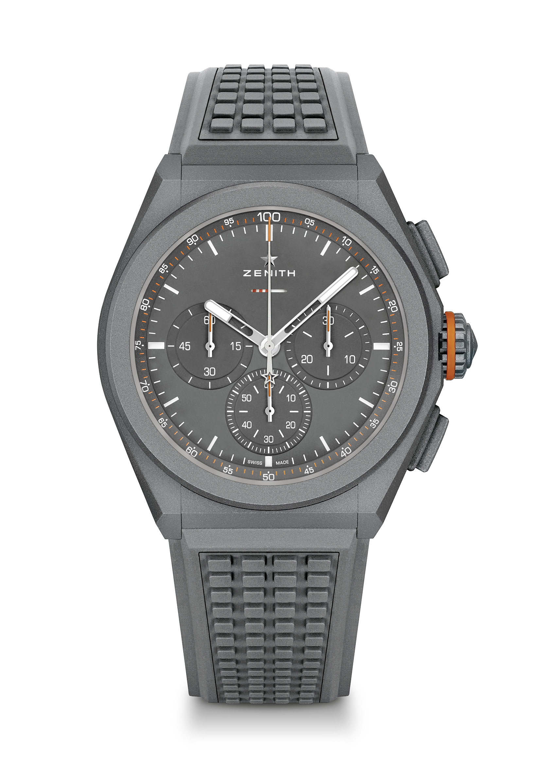
Alleinstellungsmerkmale: Hommage an den legendären Defender. Chronographenwerk mit Anzeige der Hundertstelsekunden.
Exklusives, dynamisches Erkennungszeichen: eine volle Umdrehung pro Sekunde. Hemmung für die Zeitanzeige (36.000 Halbschwingungen pro Stunde – 5 Hz)
Hemmung für den Chronographen (360.000 Halbschwingungen pro Stunde – 50 Hz). Spezielle lineare Gangreserveanzeige. Von TIME LAB als Chronometer zertifiziert
Auf 250 Exemplare limitierte Auflage
Uhrwerk: Automatikwerk El Primero 9004
Frequenz: 36.000 Halbschwingungen pro Stunde (5 Hz)
Gangreserve: ca. 50 Stunden
Funktionen: Chronographenwerk mit Anzeige der Hundertstelsekunden. Chronographen-Gangreserveanzeige bei 12 Uhr. Zentrale Stunden und Minuten. Kleine Sekunde bei 9 Uhr, zentraler Chronographenzeiger, 30-Minuten-Zähler bei 3 Uhr, 60-Sekunden-Zähler bei 6 Uhr
Preis: 13.900 CHF
Material: mikrogestrahltem Titan
Wasserdichtigkeit: 10 ATM
Zifferblatt: Spezielles mattgraues Zifferblatt mit besonderer Gangreserveanzeige
Stundenindizes: aufgedruckt und mit Super-LumiNova®SLN C3 beschichtet
Zeiger: Spezielle anthrazitfarbene, facettierte und mit Super-LumiNova®SLN C3 beschichtete Zeiger
Armband & Schließe: Grauer Kautschuk „Adventure“. Mit zusätzlichem „Country“-Armband mit Textileffekt. Doppelfaltschließe aus mikrogestrahltem Titan

DEFY 21 CARL COX EDITION Referenz: 10.9001.9004/99.R941

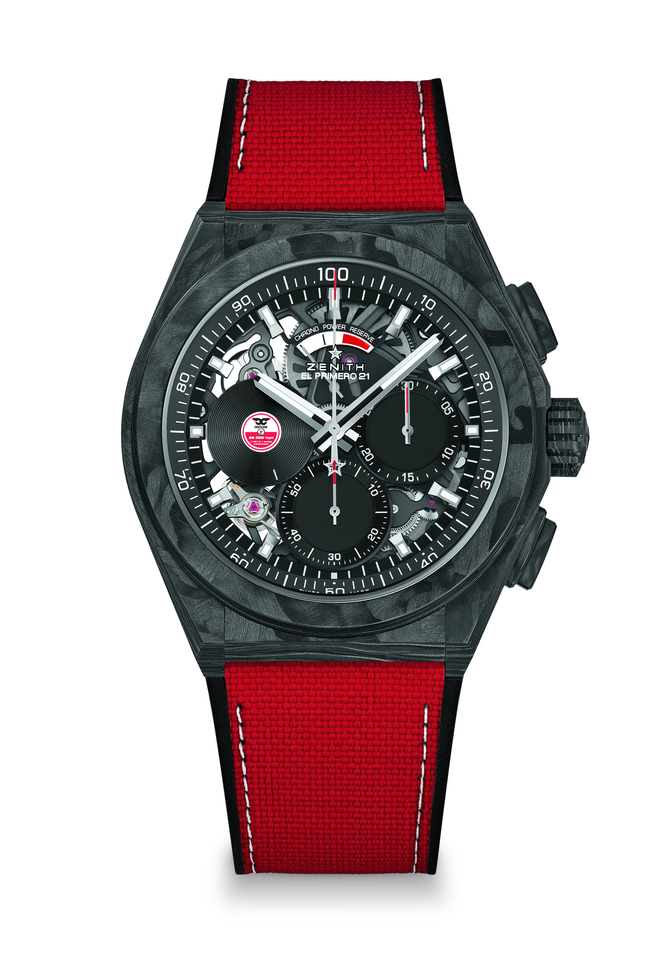
Alleinstellungsmerkmale: Modell vollständig aus Karbon: Gehäuse, Drücker, Krone und Schließenkopf. Lünette aus Karbon mit SuperLuminova. Chronographenwerk mit Anzeige der Hundertstelsekunden. Exklusives, dynamisches Erkennungszeichen: Chrono-Zeiger mit einer Umdrehung pro Sekunde. Hemmung für die Zeitanzeige (36.000 Halbschwingungen pro Stunde – 5 Hz)
Hemmung für den Chronographen (360.000 Halbschwingungen pro Stunde – 50 Hz). Von TIME LAB als Chronometer zertifiziert.
Auf 200 Exemplare limitierte Auflage
Uhrwerk: Automatikwerk El Primero 9004
Frequenz: 36.000 Halbschwingungen pro Stunde (5 Hz)
Gangreserve: ca. 50 Stunden
Schwarze Hauptplatine auf dem Uhrwerk
Funktionen: Zentrale Stunden und Minuten. Besondere kleine, rotierende Sekundenscheibe bei 9 Uhr. Chronograph mit Anzeige der Hundertstelsekunden: Zentraler Chronographenzeiger mit einer Umdrehung pro Sekunde, 30-Minuten-Zähler bei 3 Uhr, 60-Sekunden-Zähler bei 6 Uhr, Chronographen-Gangreserveanzeige bei 12 Uhr
Preis: 19.500 CHF
Material: Schwarzes Karbon
Wasserdichtigkeit: 10 ATM
Zifferblatt: Mattschwarz
Stundenindizes: Schwarz rhodiniert, facettiert und mit Super-LumiNova Black SLN beschichtet
Zeiger: Rhodiniert, facettiert und mit Super-LumiNova Black SLN beschichtet
Armband & Schließe: Schwarzer Kautschuk mit rotem „Cordura“-Effekt und Super-LumiNova-Nähten. Doppelfaltschließe aus Titan mit Kopf aus schwarzem Karbon.

EL PRIMERO A384 REVIVAL Referenz: 03.A384.400/21.M384

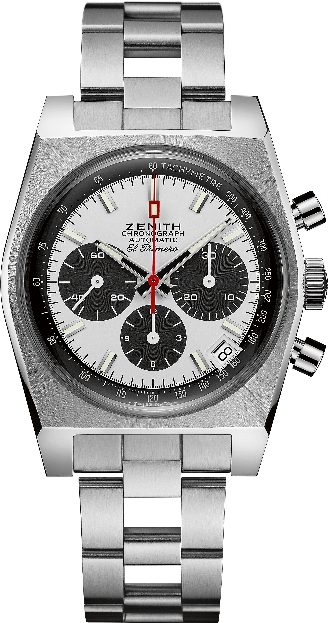
Alleinstellungsmerkmale: Neuauflage der Referenz A384 aus dem Jahr 1969. Originalgehäuse mit einem Durchmesser von 37 mm
El Primero-Schaltradchronograph mit Automatikaufzug. Originale Neuauflage des „Leiter“-Armbands von Gay Frères
Uhrwerk: Automatikwerk El Primero 400
Frequenz: 36.000 Halbschwingungen pro Stunde (5 Hz)
Gangreserve: mind. 50 Stunden
Funktionen: Zentrale Stunden und Minuten. Kleine Sekunde bei 9 Uhr
Chronograph:Zentraler Chronographenzeiger, 12-Stunden-Zähler bei 6 Uhr, 30-Minuten-Zähler bei 3 Uhr. Tachymeterskala. Datumsanzeige bei 4:30 Uhr
Preis: 8.400 CHF
Material: Edelstahl
Wasserdichtigkeit: 5 ATM
Zifferblatt: Weiß lackiertes Zifferblatt mit schwarzen Zählern
Stundenindizes: Rhodiniert, facettiert und mit Super-LumiNova®SLN C3 beschichtet
Zeiger: Rhodiniert, facettiert und mit Super-LumiNova®SLN C3 beschichtet
Armband & Schließe: „Leiter“-Armband mit Doppelfaltschließe

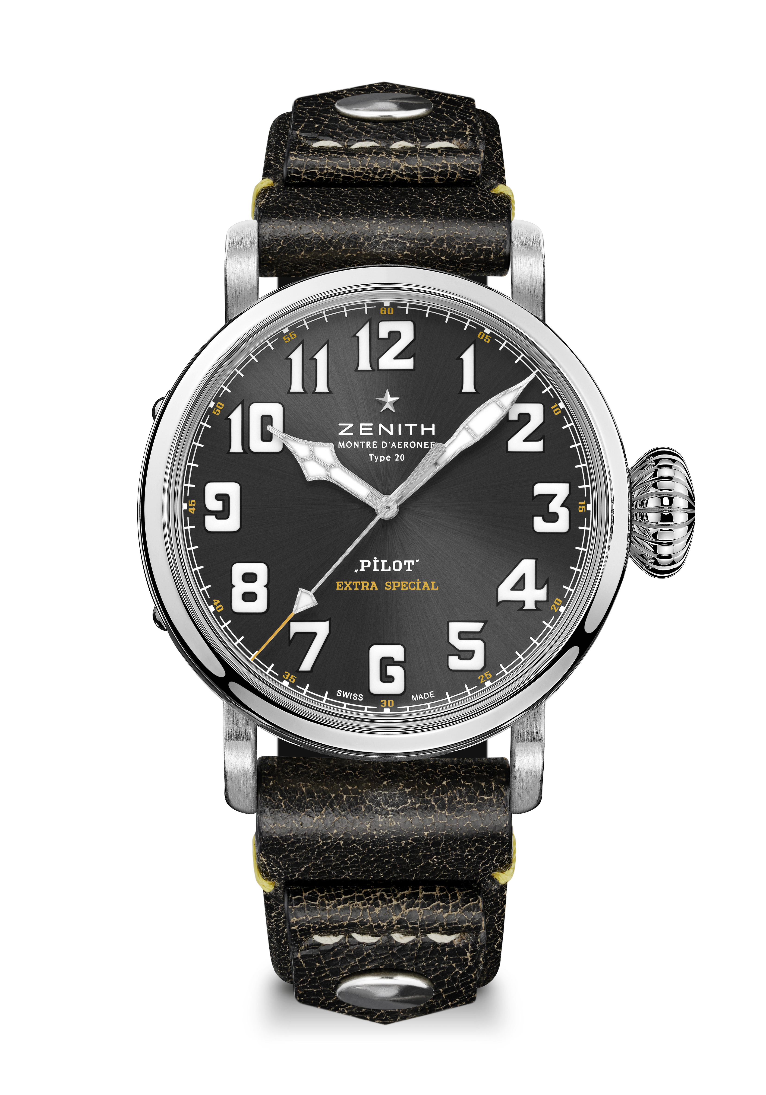
PILOT TYPE 20 RESCUE Referenz: 03.2434.679/20.I010
Alleinstellungsmerkmale: Neues 45-mm-Gehäuse aus gebürstetem Edelstahl. Gehäuseboden mit „Zenith Flying Instruments“-Logo graviert. Im Stil der legendären Zenith-Fliegeruhren. Vollständig aus SuperLuminova bestehende arabische Ziffern
Uhrwerk: Elite 679, Automatik
Frequenz: 28.800 Halbschwingungen pro Stunde (4 Hz)
Gangreserve: mind. 50 Stunden
Funktionen: Zentrale Stunden und Minuten. Zentraler Sekundenzeiger
Preis: 7.400 CHF
Gehäuseboden: Gehäuse aus Edelstahl mit eingraviertem „Zenith Aviation Instruments“-Logo
Material: Edelstahl
Wasserdichtigkeit: 10 ATM
Zifferblatt: Schiefergrau mit Soleil-Guillochierung
Stundenindizes: Arabische Ziffern aus Super-LumiNova SLN C1
Zeiger: Rhodiniert, facettiert und mit Super-LumiNova SLN C1 beschichtet
Armband & Schließe: Vintage-Armband aus schwarzem Kalbsleder mit Nieten. Dornschließe aus Titan.

PILOT TYPE 20 RESCUE CHRONOGRAPH Referenz: 03.2434.4069/20.I010
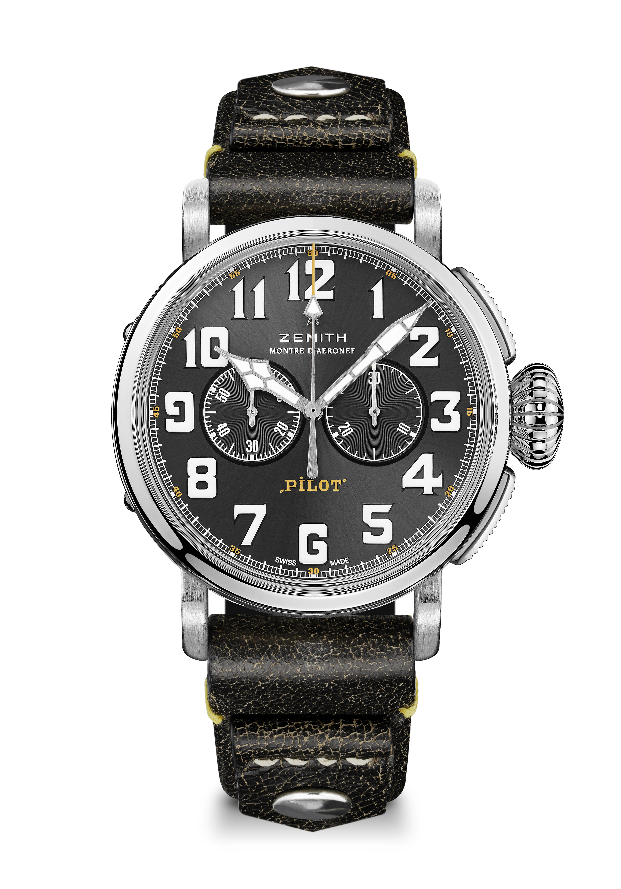
Alleinstellungsmerkmale: Neues 45-mm-Gehäuse aus gebürstetem Edelstahl, El Primero-Schaltradchronograph mit Automatikaufzug, Gehäuseboden mit eingraviertem „Zenith Flying Instruments“-Logo, Inspiriert von den legendären Zenith-Fliegeruhren, Vollständig aus Super-LumiNova gefertigte arabische Ziffern
Uhrwerk: Automatikwerk El Primero 4069
Frequenz: 36.000 Halbschwingungen pro Stunde (5 Hz)
Gangreserve: mind. 50 Stunden
Funktionen: Zentrale Stunden und Minuten. Kleine Sekunde bei 9 Uhr. Chronograph: Zentraler Chronographenzeiger, 30-Minuten-Zähler bei 3 Uhr
Preis: 7.900 CHF
Gehäuseboden: Gehäuse aus Edelstahl mit eingraviertem „Zenith Aviation Instruments“-Logo
Material: Edelstahl
Wasserdichtigkeit: 10 ATM
Zifferblatt: Schiefergrau mit Soleil-Guillochierung
Stundenindizes: Arabische Ziffern aus Super-LumiNova SLN®C1
Zeiger: Rhodiniert, facettiert und mit SuperLuminova SLN®C1 beschichtet
Armband & Schließe: Vintage-Armband aus schwarzem Kalbsleder mit Nieten. Dornschließe aus Titan.

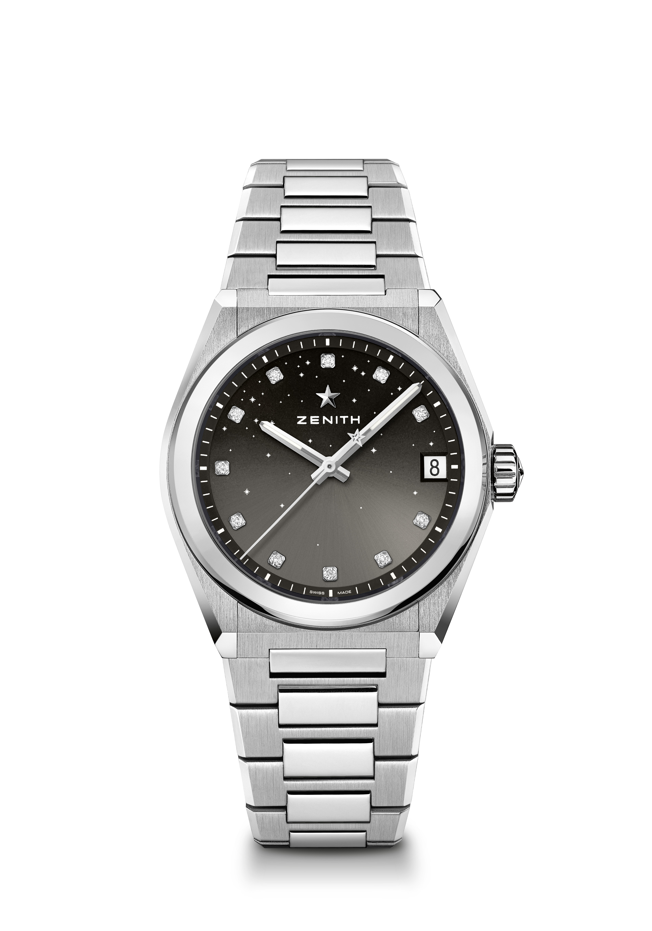
DEFY MIDNIGHT Referenz: 03.9200.67/02.MI001
Alleinstellungsmerkmale: Neues 36-mm-Gehäuse für Damen. Abgestuftes Zifferblatt mit Sternenhimmelmuster. Neues System für den Austausch von Armbändern. In der Box enthalten: 3 Armbänder in verschiedenen Farben + eine austauschbare Faltschließe
Uhrwerk: Elite 670 SK, Automatik
Frequenz: 28.800 Halbschwingungen pro Stunde (4 Hz)
Gangreserve: mind. 48 Stunden
Finish: Neue sternförmige Schwungmasse mit Satinierung
Funktionen: Zentrale Stunden und Minuten. Zentraler Sekundenzeiger. Datumsanzeige bei 3 Uhr
Preis: 8.900 CHF
Material: Edelstahl
Wasserdichtigkeit: 10 ATM
Zifferblatt: Grau abgestuft
Besatz: 0,1 Karat, Zifferblatt mit 11 Diamanten im Brillantschliff (VS)
Stundenindizes: Diamantstundenindizes
Zeiger: Rhodiniert, facettiert und mit Super-Luminova SLN beschichtet
Armband & Schließe: Edelstahl mit Armband-Wechselsystem. Wird mit 3 verschieden farbigen Armbändern geliefert.

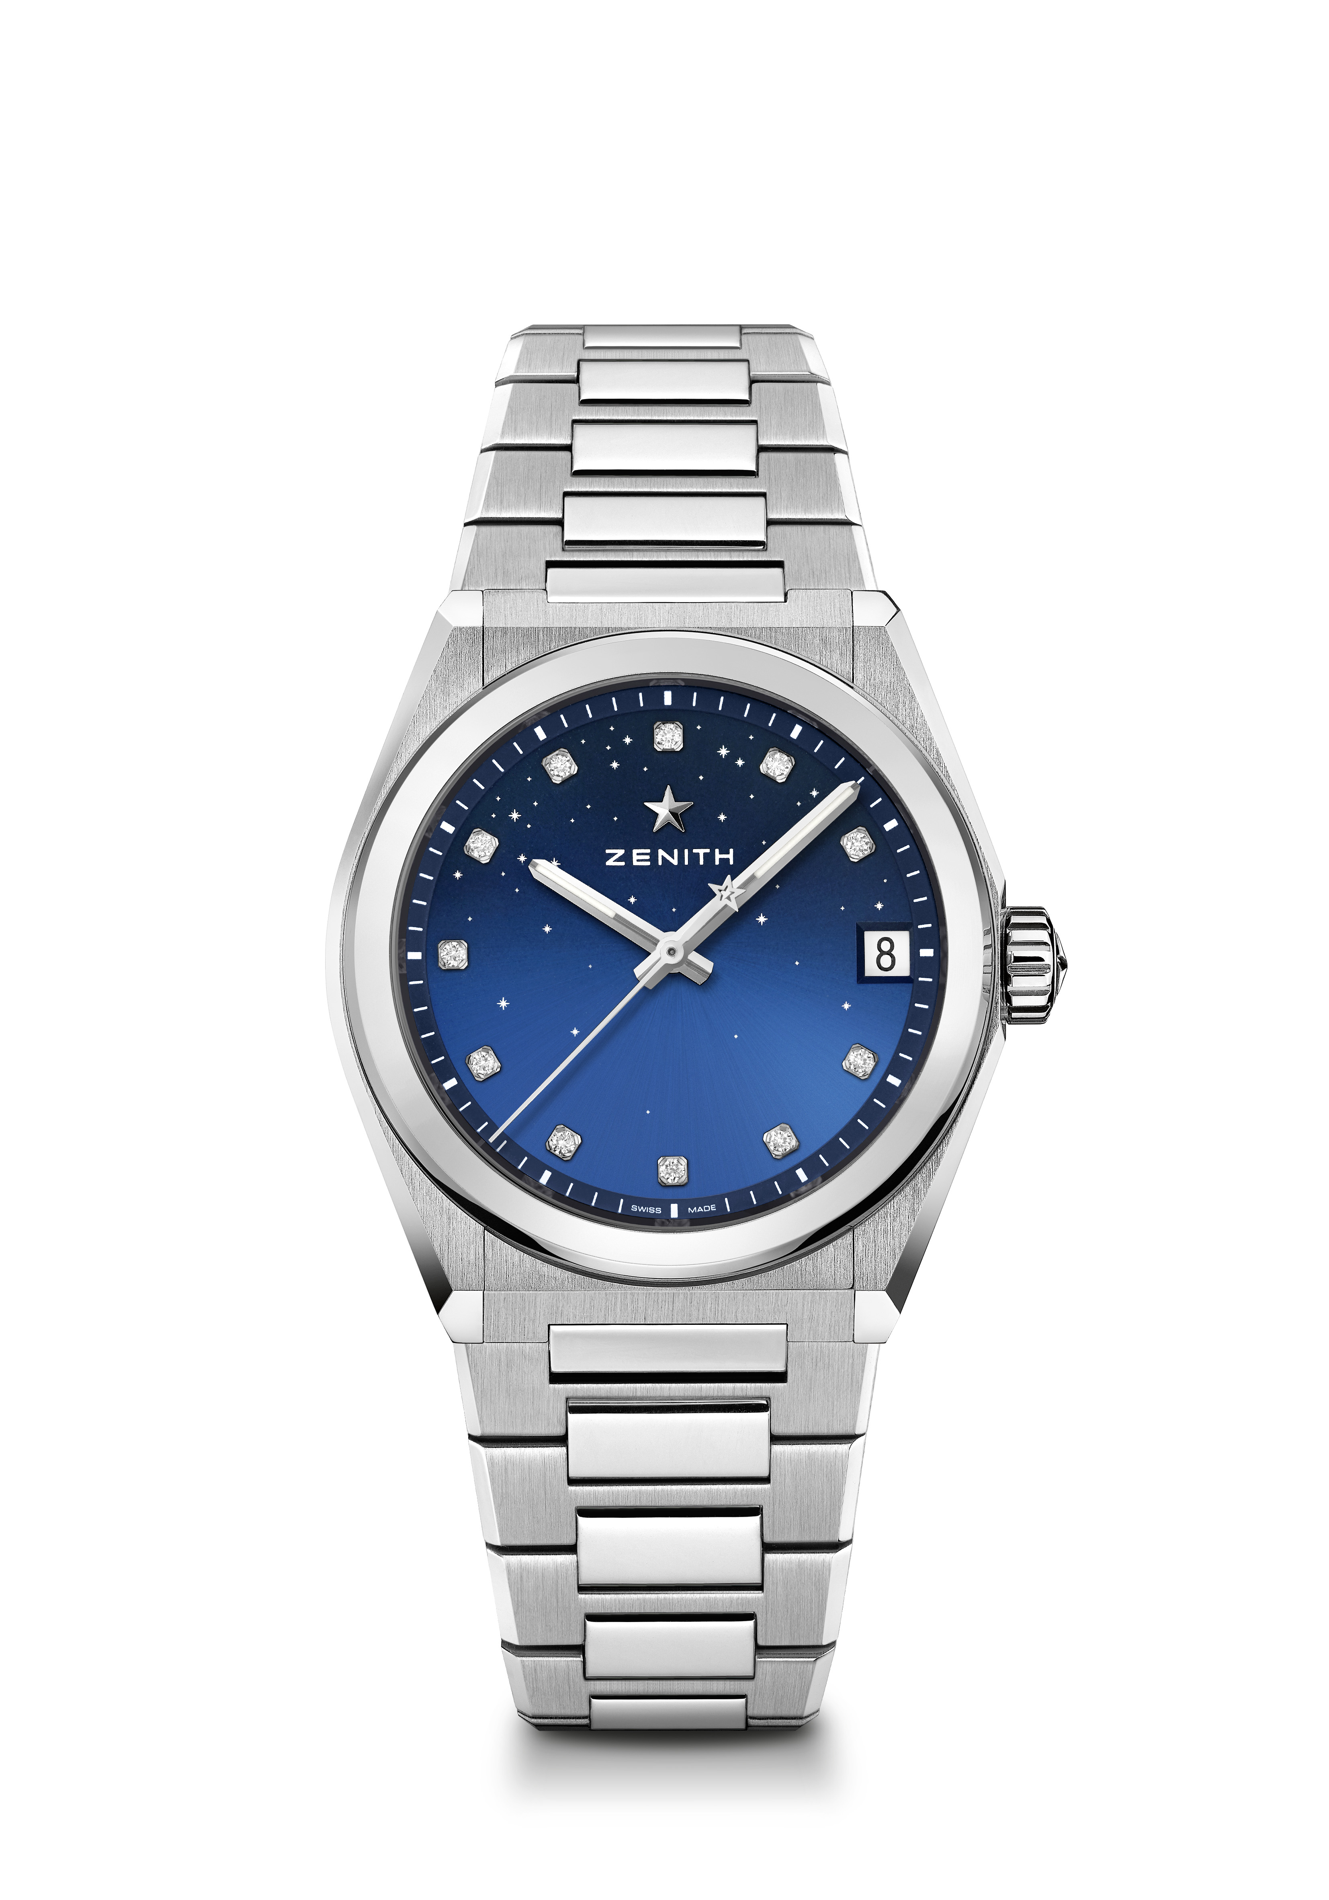
DEFY MIDNIGHT Referenz: 03.9200.670/01.MI001
Alleinstellungsmerkmale: Neues 36-mm-Gehäuse für Damen. Abgestuftes Zifferblatt mit Sternenhimmelmuster. Neues System für den Austausch von Armbändern. In der Box enthalten: 3 Armbänder in verschiedenen Farben + eine austauschbare Faltschließe
Uhrwerk: Elite 670 SK, Automatik
Frequenz: 28.800 Halbschwingungen pro Stunde (4 Hz)
Gangreserve: mind. 48 Stunden
Funktionen: Zentrale Stunden und Minuten. Zentraler Sekundenzeiger. Datumsanzeige bei 3 Uhr
Preis: 8.900 CHF
Besatz: 0,1 Karat, Zifferblatt mit 11 Diamanten im Brillantschliff (VS)
Material: Edelstahl
Wasserdichtigkeit: 10 ATM
Zifferblatt: Blau abgestuft
Besatz: 0,1 Karat, Zifferblatt mit 11 Diamanten im Brillantschliff (VS)
Stundenindizes: Diamantstundenindizes
Zeiger: Rhodiniert, facettiert und mit Super-Luminova SLN beschichtet
Armband & Schließe: Edelstahl mit Armband-Wechselsystem. Wird mit 3 verschieden farbigen Armbändern geliefert.
DEFY MIDNIGHT Referenz: 03.9200.670/03.MI001
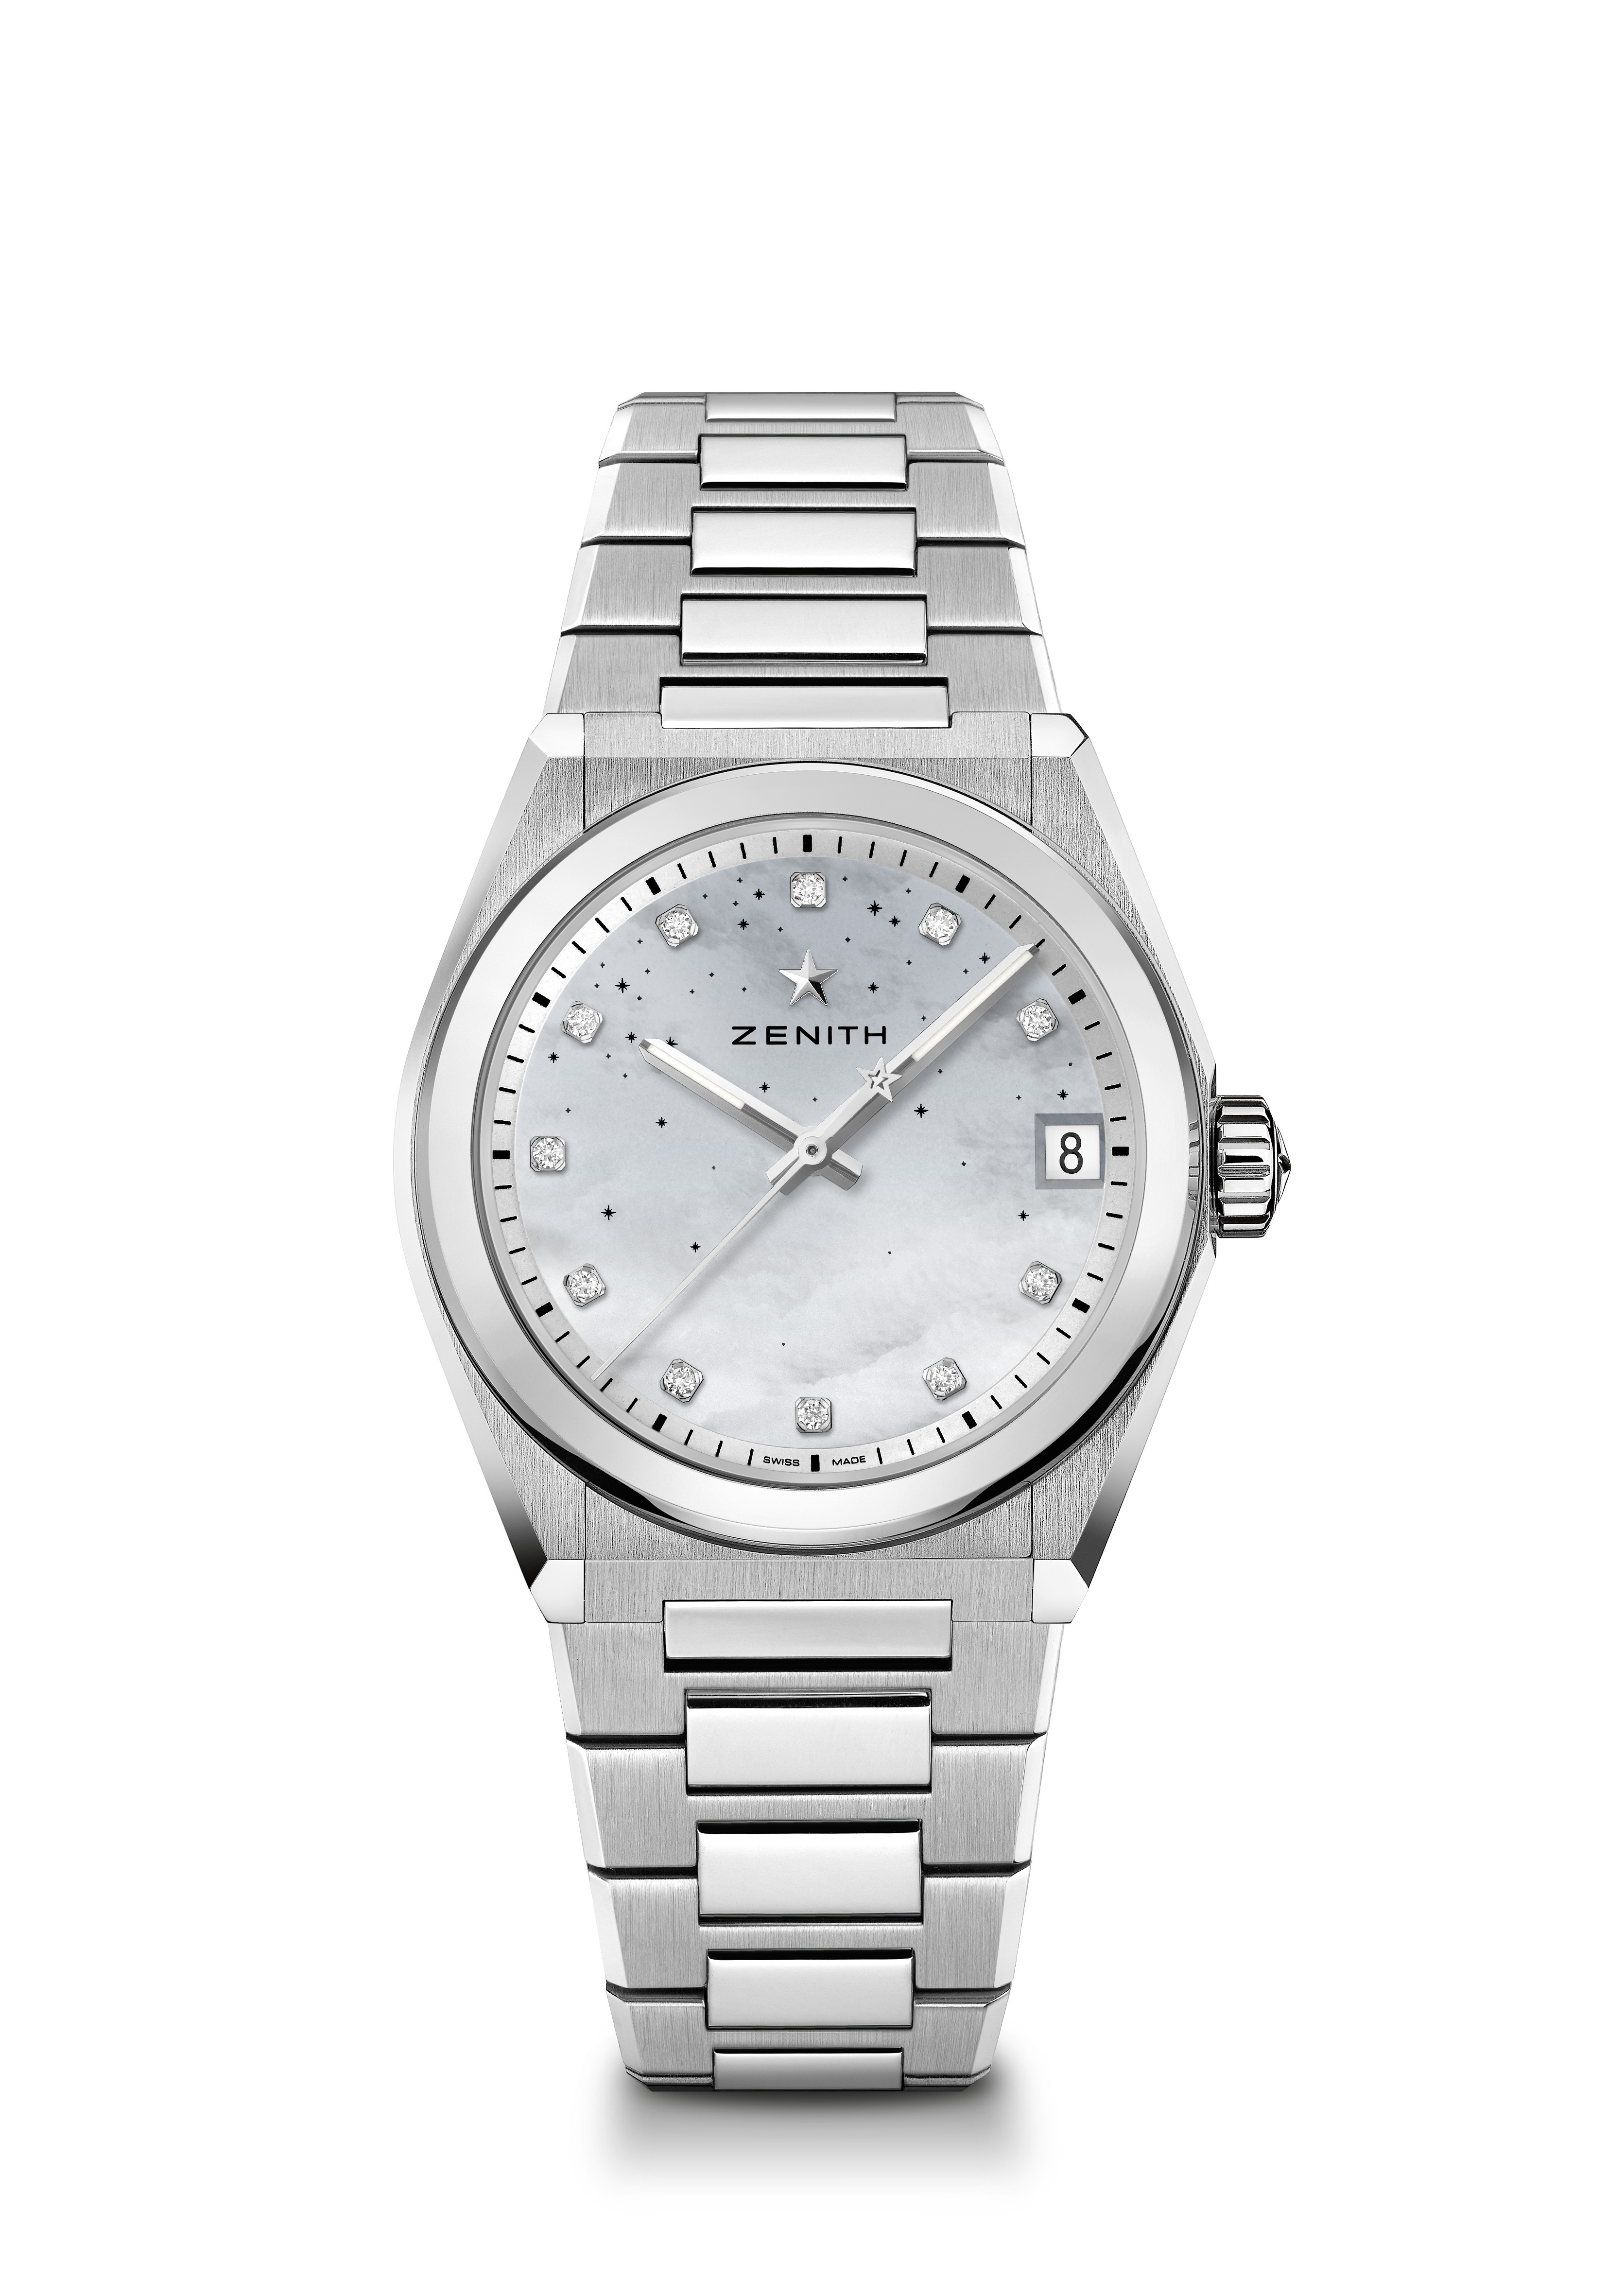
Alleinstellungsmerkmale: Neues 36-mm-Gehäuse für Damen. Abgestuftes Zifferblatt mit Sternenhimmelmuster. Neues System für den Austausch von Armbändern. In der Box enthalten: 3 Armbänder in verschiedenen Farben + eine austauschbare Faltschließe
Uhrwerk: Elite 670 SK, Automatik
Frequenz: 28.800 Halbschwingungen pro Stunde (4 Hz)
Gangreserve: mind. 48 Stunden
Funktionen: Zentrale Stunden und Minuten. Zentraler Sekundenzeiger. Datumsanzeige bei 3 Uhr
Preis: 8.900 CHF
Material: Edelstahl
Wasserdichtigkeit: 10 ATM
Zifferblatt: Perlmutt mit Abstufung
Besatz: 0,1 Karat, Zifferblatt mit 11 Diamanten im Brillantschliff (VS)
Stundenindizes: Diamantstundenindizes
Zeiger: Rhodiniertes, facettiertes Gold, beschichtet mit Super-Luminova SLN
Armband & Schließe: Edelstahl mit Armband-Wechselsystem. Wird mit 3 verschieden farbigen Armbändern geliefert.

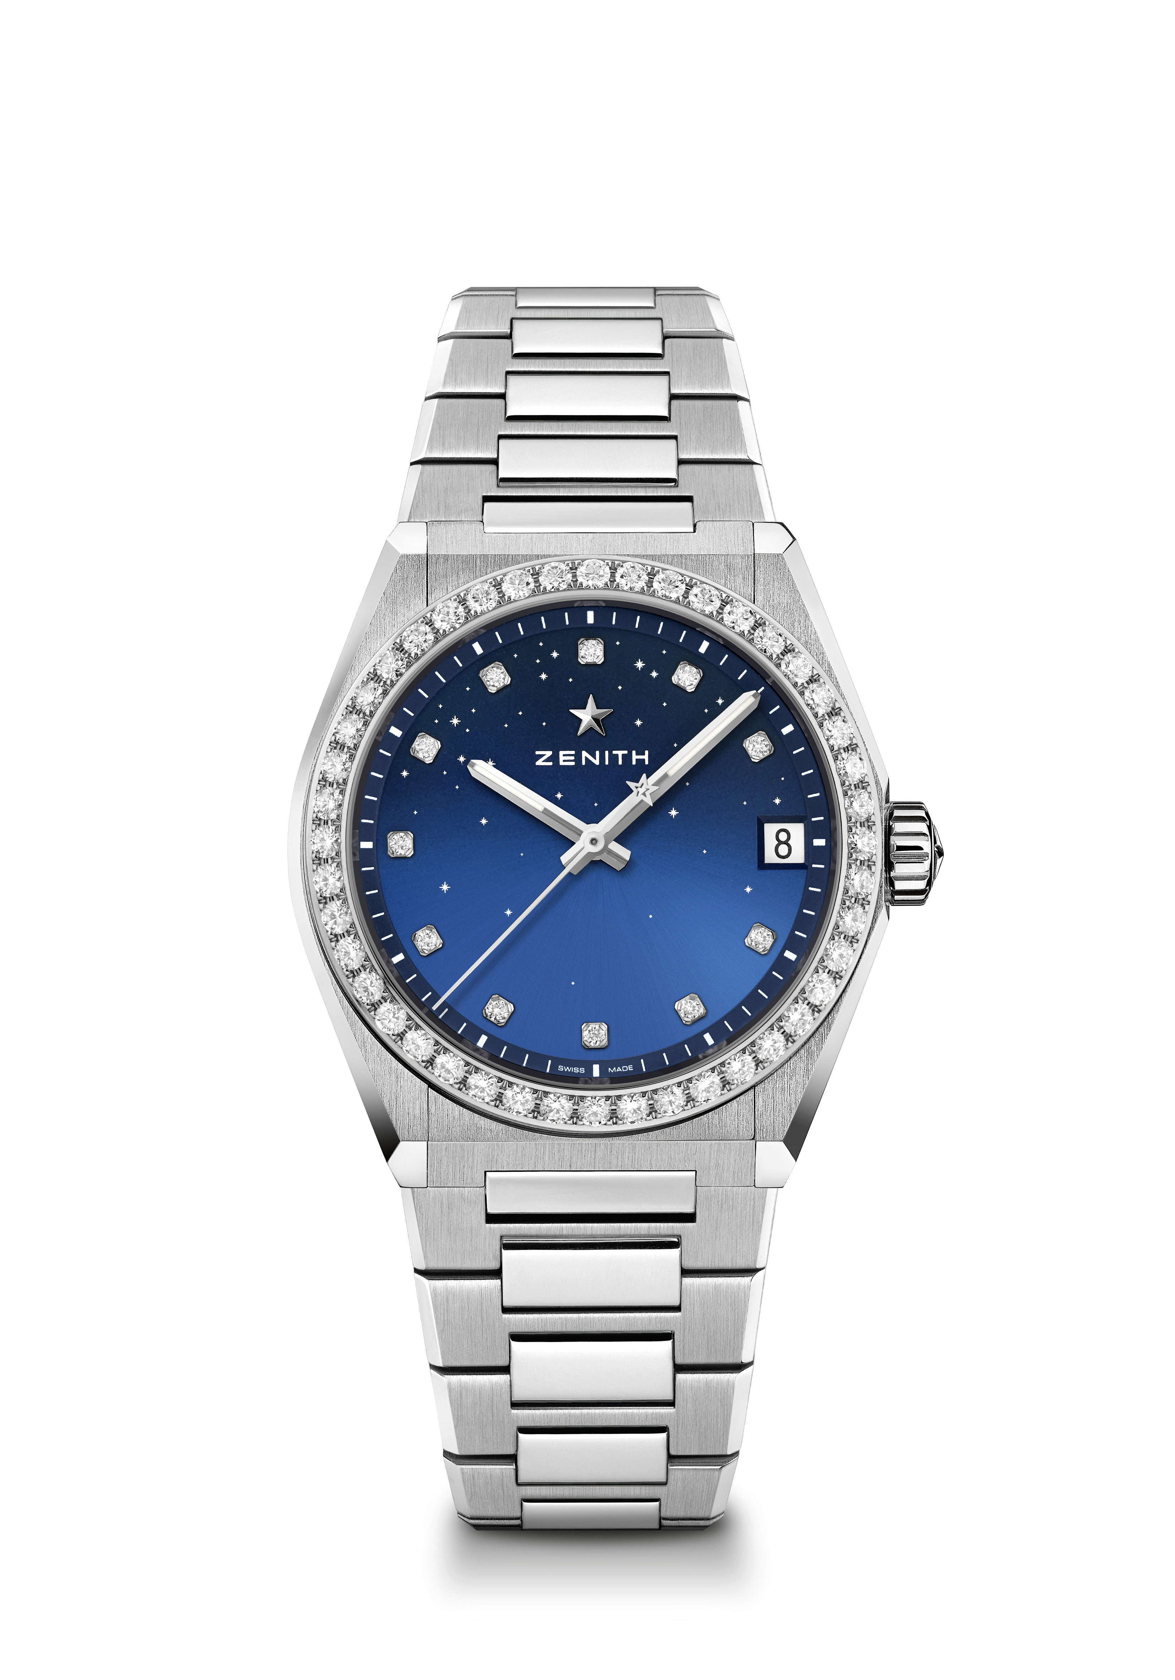
DEFY MIDNIGHT Referenz: 16.9200.670/01.MI001
Alleinstellungsmerkmale: Neues 36-mm-Gehäuse für Damen. Abgestuftes Zifferblatt mit Sternenhimmelmuster. Neu. Armband-Wechselsystem. In der Box enthalten: 3 Armbänder in verschiedenen Farben + eine austauschbare Faltschließe
Uhrwerk: Elite 670 SK, Automatik
Frequenz: 28.800 Halbschwingungen pro Stunde (4 Hz)
Gangreserve: mind. 48 Stunden
Funktionen: Zentrale Stunden und Minuten. Zentraler Sekundenzeiger. Datumsanzeige bei 3 Uhr
Preis: 10.900 CHF
Besatz: 1,48 Karat, Lünette mit 44 Diamanten im Brillantschliff (VS), Zifferblatt mit 11 Diamanten im Brillantschliff (VS)

Material: Edelstahl mit diamantbesetzter Lünette
Wasserdichtigkeit: 10 ATM
Zifferblatt: Blau abgestuft
Stundenindizes: Diamantstundenindizes
Zeiger: Rhodiniert, facettiert und mit Super-Luminova SLN beschichtet
Armband & Schließe: Edelstahl mit Armband-Wechselsystem. Wird mit 3 verschieden farbigen Armbändern geliefert.
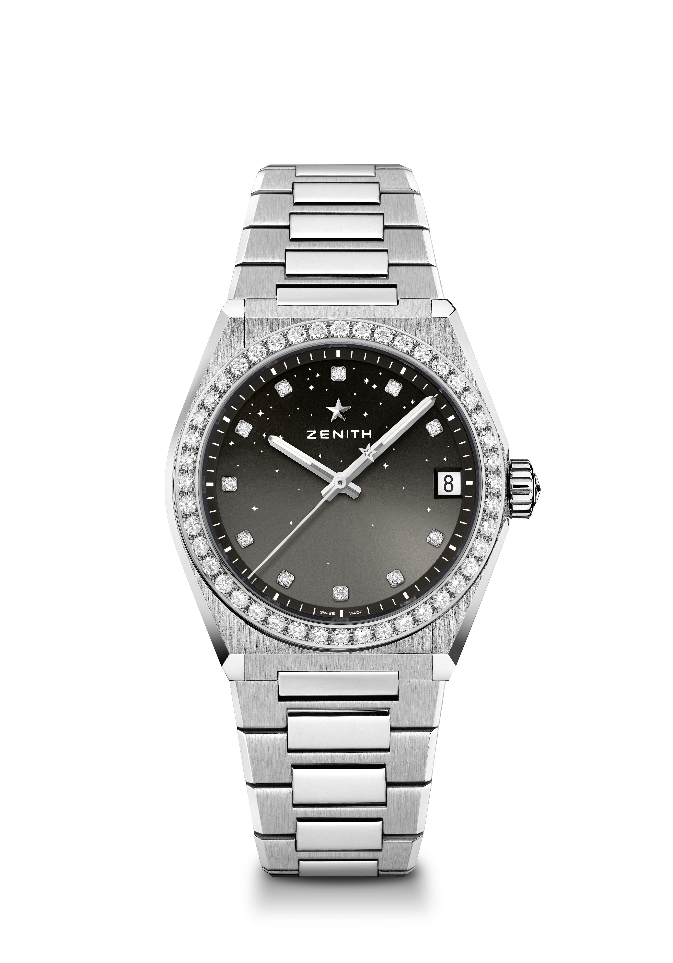
DEFY MIDNIGHT Referenz: 16.9200.670/02.MI001
Alleinstellungsmerkmale: Neues 36-mm-Gehäuse für Damen. Abgestuftes Zifferblatt mit Sternenhimmelmuster. Neues System für den Austausch von Armbändern. In der Box enthalten: 3 Armbänder in verschiedenen Farben + eine austauschbare Faltschließe
Uhrwerk: Elite 670 SK, Automatik
Frequenz: 28.800 Halbschwingungen pro Stunde (4 Hz)
Gangreserve: mind. 48 Stunden
Funktionen: Zentrale Stunden- und Minutenzeiger, Zentraler Sekundenzeiger, Datumsanzeige bei 3 Uhr
Preis: 10.900 CHF
Besatz: 1,48 Karat, Lünette mit 44 Diamanten im Brillantschliff (VS), Zifferblatt mit 11 Diamanten im Brillantschliff (VS)
Material: Edelstahl mit diamantbesetzter Lünette
Wasserdichtigkeit: 10 ATM
Zifferblatt: Grau abgestuft
Stundenindizes: Diamantstundenindizes. Wird mit 3 verschieden farbigen Armbändern geliefert.
Zeiger: Rhodiniert, facettiert und mit Super-Luminova SLN beschichtet
Armband & Schließe: Edelstahl mit Armband-Wechselsystem. Wird mit 3 verschieden farbigen Armbändern geliefert.

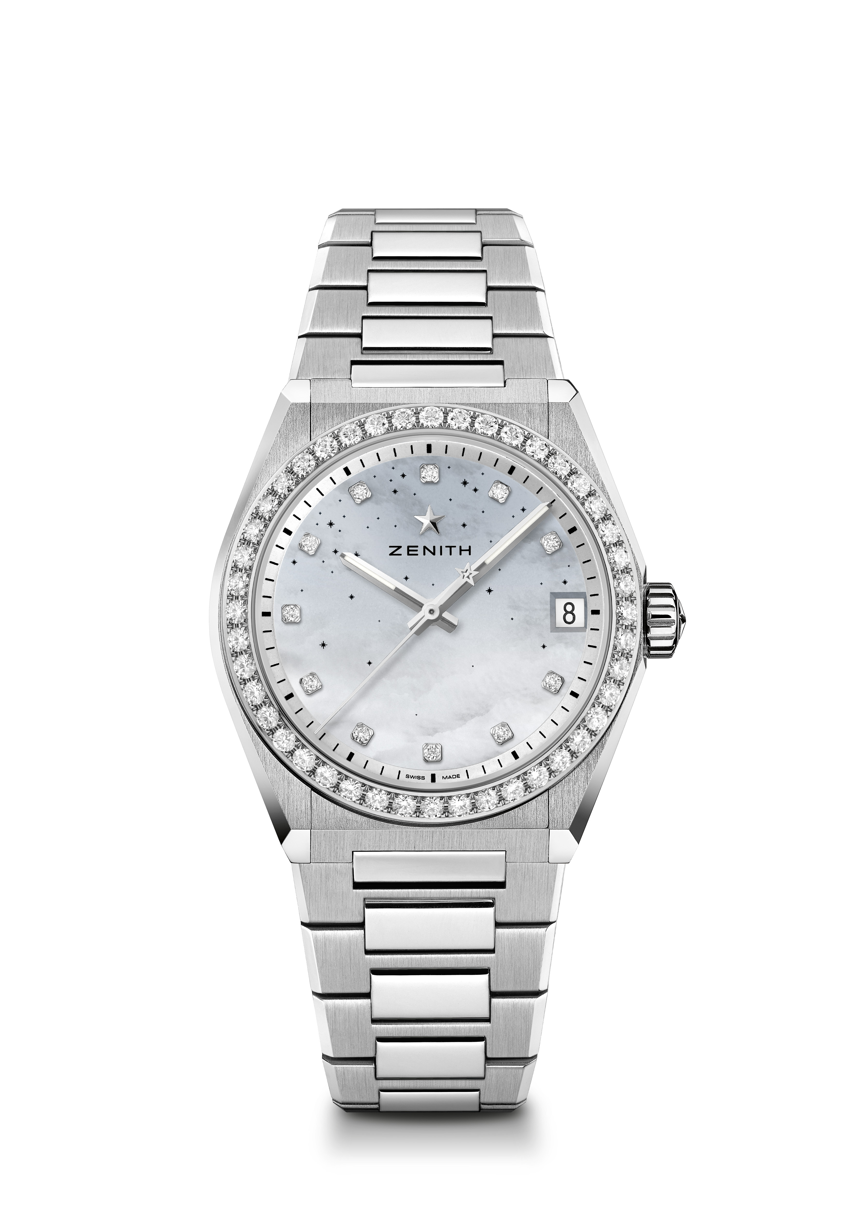
DEFY MIDNIGHT Referenz: 16.9200.670/03.MI001
Alleinstellungsmerkmale: Neues 36-mm-Gehäuse für Damen. Abgestuftes Zifferblatt mit Sternenhimmelmuster. Neues System für den Austausch von Armbändern. In der Box enthalten: 3 Armbänder in verschiedenen Farben + eine austauschbare Faltschließe
Uhrwerk: Elite 670 SK, Automatik
Frequenz: 28.800 Halbschwingungen pro Stunde (4 Hz)
Gangreserve: mind. 48 Stunden
Funktionen: Zentrale Stunden und Minuten. Zentraler Sekundenzeiger. Datumsanzeige bei 3 Uhr
Preis: 10.900 CHF
Besatz: 1,48 Karat, Lünette mit 44 Diamanten im Brillantschliff (VS), Zifferblatt mit 11 Diamanten im Brillantschliff (VS)
Material: Edelstahl mit diamantbesetzter Lünette
Wasserdichtigkeit: 10 ATM
Zifferblatt: Perlmutt mit Abstufung
Stundenindizes: Diamantstundenindizes
Zeiger: Rhodiniert, facettiert und mit Super-Luminova SLN beschichtet
Armband & Schließe: Edelstahl mit Armband-Wechselsystem. Wird mit 3 verschieden farbigen Armbändern geliefert.
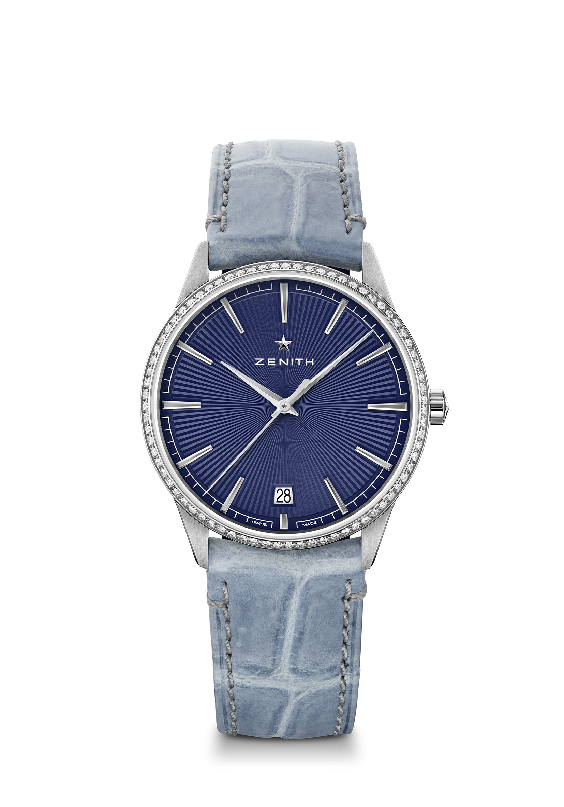
ELITE CLASSIC - 36 MM Referenz: 16.3200.670/02.C832
Alleinstellungsmerkmale: Vollständig überarbeitetes Design von Gehäuse & Zifferblatt: Neu definierte Codes der Eleganz. Elite-Kaliber mit Automatikaufzug und einer Unruhfrequenz von 28.800 Halbschwingungen pro Stunde. Datumsanzeige bei 6 Uhr. Sekundenstoppfunktion
Uhrwerk: Elite 670 SK, Automatik
Frequenz: 28.800 Halbschwingungen pro Stunde (4 Hz)
Gangreserve: mind. 48 Stunden
Funktionen: Zentrale Stunden und Minuten. Zentraler Sekundenzeiger. Datumsanzeige bei 6 Uhr
Preis: 7.900 CHF
Besatz: 0,60 Karat, Lünette mit 75 Diamanten im Brillantschliff (VS)
Material: Edelstahl mit diamantbesetzter Lünette
Wasserdichtigkeit: 5 ATM
Zifferblatt: Blau mit Soleil-Guillochierung
Stundenindizes: Rhodiniert und facettiert
Zeiger: Rhodiniert und facettiert
Armband & Schließe: Jeansblaues Alligatorleder mit schützender Kautschukunterfütterung. Dornschließe aus Edelstahl
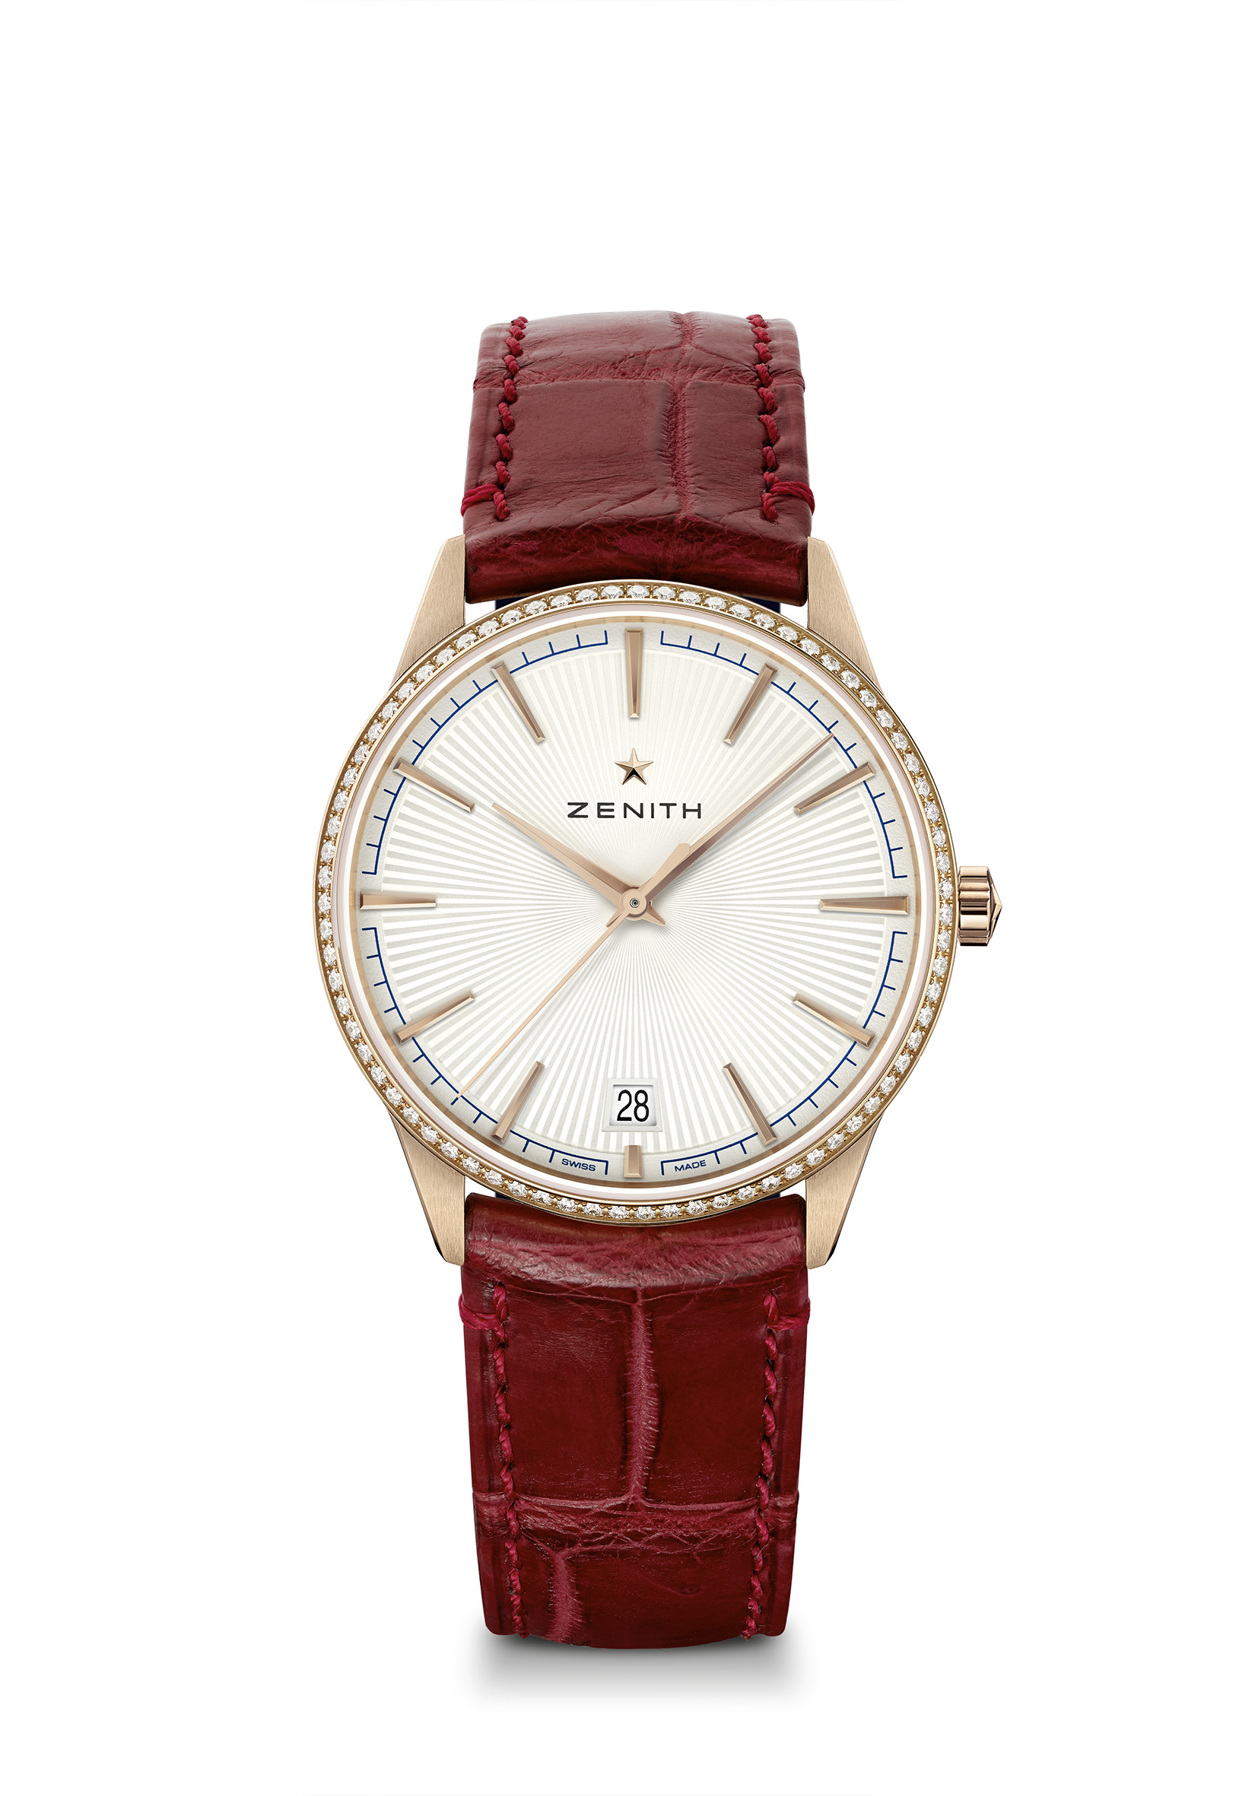
ELITE CLASSIC - 36 MM Referenz: 22.3200.670/01.C831
Alleinstellungsmerkmale: Vollständig überarbeitetes Design von Gehäuse & Zifferblatt: Neu definierte Codes der Eleganz. Elite-Kaliber mit Automatikaufzug und einer Unruhfrequenz von 28.800 Halbschwingungen pro Stunde. Datumsanzeige bei 6 Uhr. Sekundenstoppfunktion
Uhrwerk: Elite 670 SK, Automatik
Frequenz: 28.800 Halbschwingungen pro Stunde (4 Hz)
Gangreserve: mind. 48 Stunden
Funktionen: Zentrale Stunden und Minuten. Zentraler Sekundenzeiger. Datumsanzeige bei 6 Uhr
Preis: 14.900 CHF
Besatz: 0,60 Karat, Lünette mit 75 Diamanten im Brillantschliff (VS)
Material: 18 Karat Roségold mit diamantbesetzter Lünette
Wasserdichtigkeit: 5 ATM
Zifferblatt: Silberfarben mit Soleil-Guillochierung
Stundenindizes: Vergoldet und facettiert
Zeiger: Vergoldet und facettiert
Armband & Schließe: Burgunderrotes Alligatorleder mit schützender Kautschukunterfütterung. Dornschließe aus Roségold
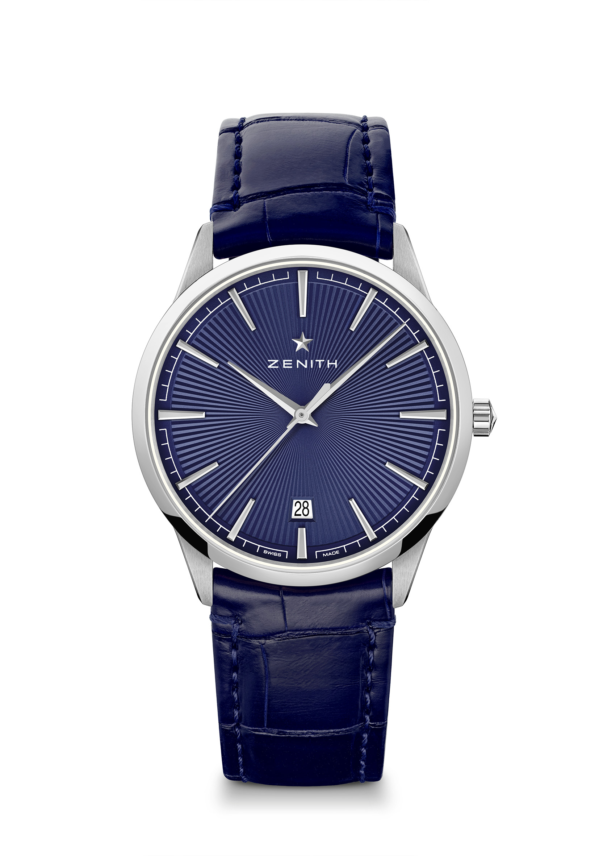
ELITE CLASSIC – 40,5 MM Referenz: 03.3100.670/02.C922

Alleinstellungsmerkmale: Vollständig überarbeitetes Design von Gehäuse & Zifferblatt: Neu definierte Codes der Eleganz. Elite-Kaliber mit Automatikaufzug und einer Unruhfrequenz von 28.800 Halbschwingungen pro Stunde. Datumsanzeige bei 6 Uhr. Sekundenstoppfunktion
Uhrwerk: Elite 670 SK, Automatik
Frequenz: 28.800 Halbschwingungen pro Stunde (4 Hz)
Gangreserve: mind. 48 Stunden
Funktionen: Zentrale Stunden und Minuten. Zentraler Sekundenzeiger. Datumsanzeige bei 6 Uhr
Preis: 5.900 CHF
Material: Edelstahl
Wasserdichtigkeit: 5 ATM
Zifferblatt: Blau mit Soleil-Guillochierung
Stundenindizes: Rhodiniert und facettiert
Zeiger: Rhodiniert und facettiert
Armband & Schließe: Blaues Alligatorleder mit schützender Kautschukunterfütterung. Doppelfaltschließe aus Stahl

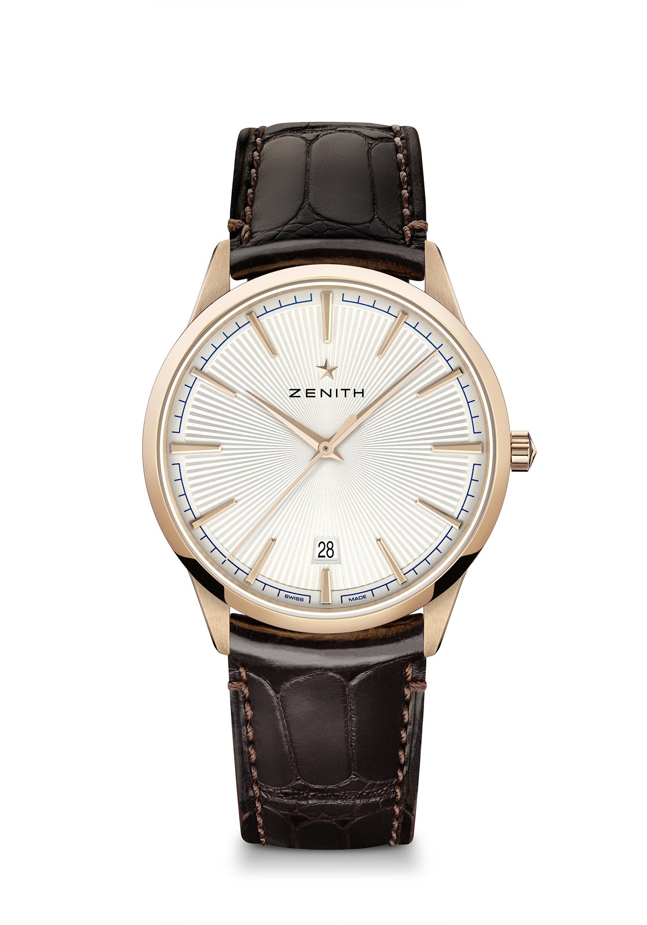
ELITE CLASSIC – 40,5 MM Referenz: 18.3100.670/01.C920
Alleinstellungsmerkmale: Vollständig überarbeitetes Design von Gehäuse & Zifferblatt: Neu definierte Codes der Eleganz. Elite-Kaliber mit Automatikaufzug und einer Unruhfrequenz von 28.800 Halbschwingungen pro Stunde. Datumsanzeige bei 6 Uhr. Sekundenstoppfunktion
Uhrwerk: Elite 670 SK, Automatik
Frequenz: 28.800 Halbschwingungen pro Stunde (4 Hz)
Gangreserve: mind. 48 Stunden
Funktionen: Zentrale Stunden und Minuten. Zentraler Sekundenzeiger. Datumsanzeige bei 6 Uhr
Preis: 12.900 CHF
Material: 18 Karat Roségold
Wasserdichtigkeit: 5 ATM
Zifferblatt: Silberfarben mit Soleil-Guillochierung
Stundenindizes: Vergoldet und facettiert
Zeiger: Vergoldet und facettiert
Armband & Schließe: Braunes Alligatorleder mit schützender Kautschukunterfütterung. Dornschließe aus Roségold.

ELITE MOONPHASE - 36 MM Referenz: 16.3200.692/03.C833
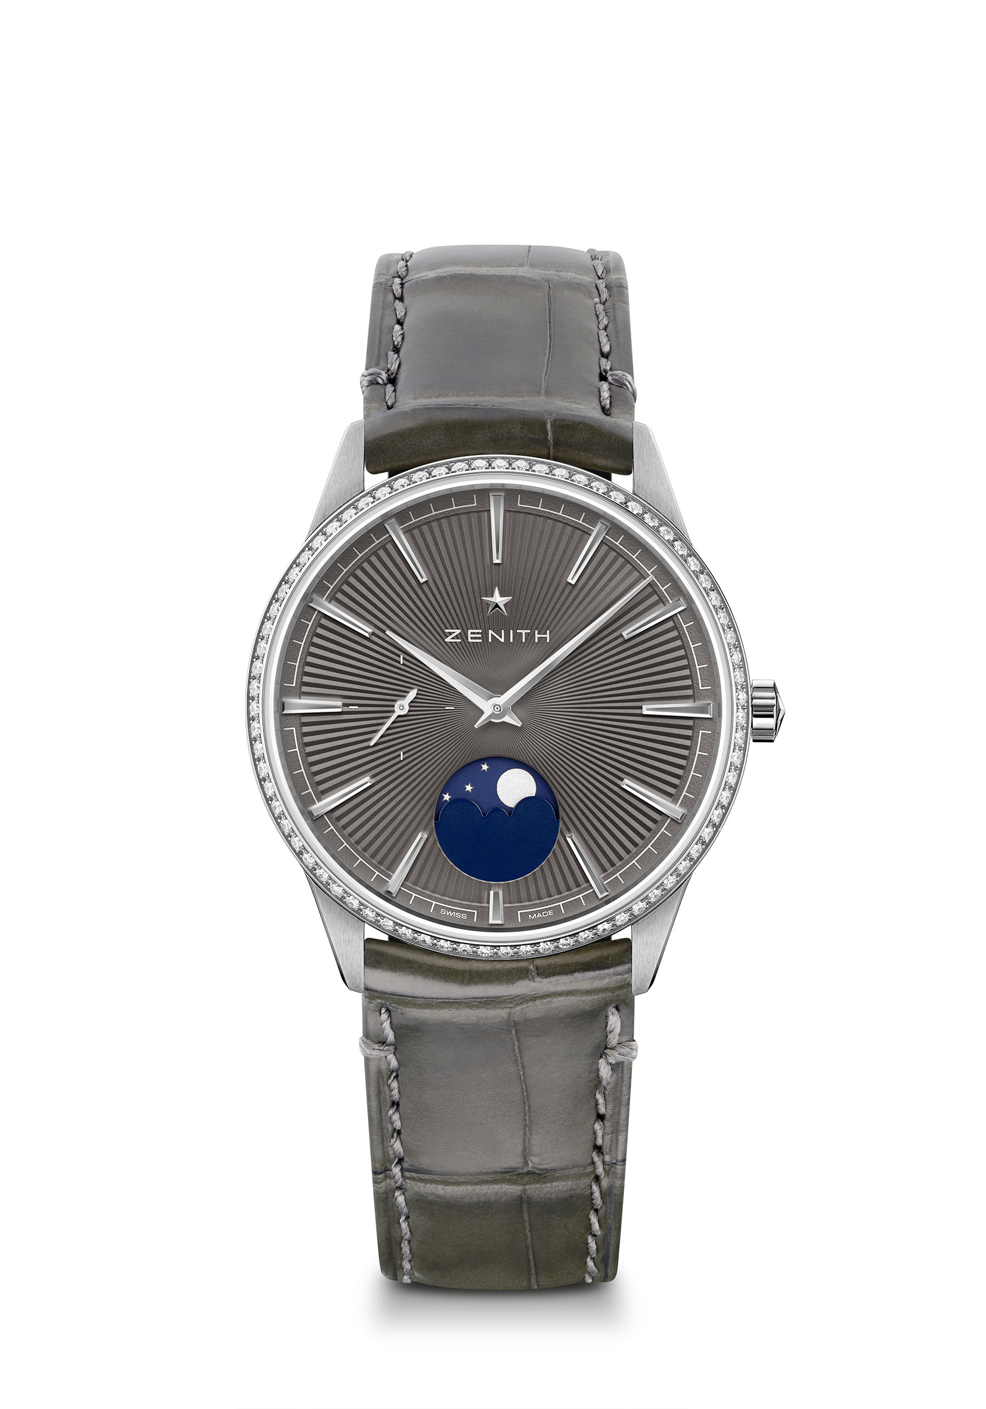
Alleinstellungsmerkmale: Vollständig überarbeitetes Design von Gehäuse & Zifferblatt: Neu definierte Codes der Eleganz. Elite-Kaliber 692: ultraflaches Uhrwerk mit Mondphasenanzeige. Einstellung der Mondphasenanzeige über die Krone. Sekundenstoppfunktion
Uhrwerk: Elite 692
Frequenz: 28.800 Halbschwingungen pro Stunde (4 Hz)
Gangreserve: mind. 48 Stunden
Funktionen: Zentrale Stunden und Minuten. Kleine Sekunde bei 9 Uhr.
Mondphasenanzeige bei 6 Uhr.
Preis: 8.900 CHF
Besatz: 0,60 Karat, Lünette mit 75 Diamanten im Brillantschliff (VS)
Material: Edelstahl mit diamantbesetzter Lünette
Wasserdichtigkeit: 5 ATM
Zifferblatt: Schiefergrau mit Soleil-Guillochierung
Stundenindizes: Rhodiniert und facettiert
Zeiger: Rhodiniert und facettiert
Armband & Schließe: Graues Alligatorleder mit schützender Kautschukunterfütterung. Dornschließe aus Edelstahl

ELITE MOONPHASE - 36 MM Referenz: 22.3200.692/01.C832
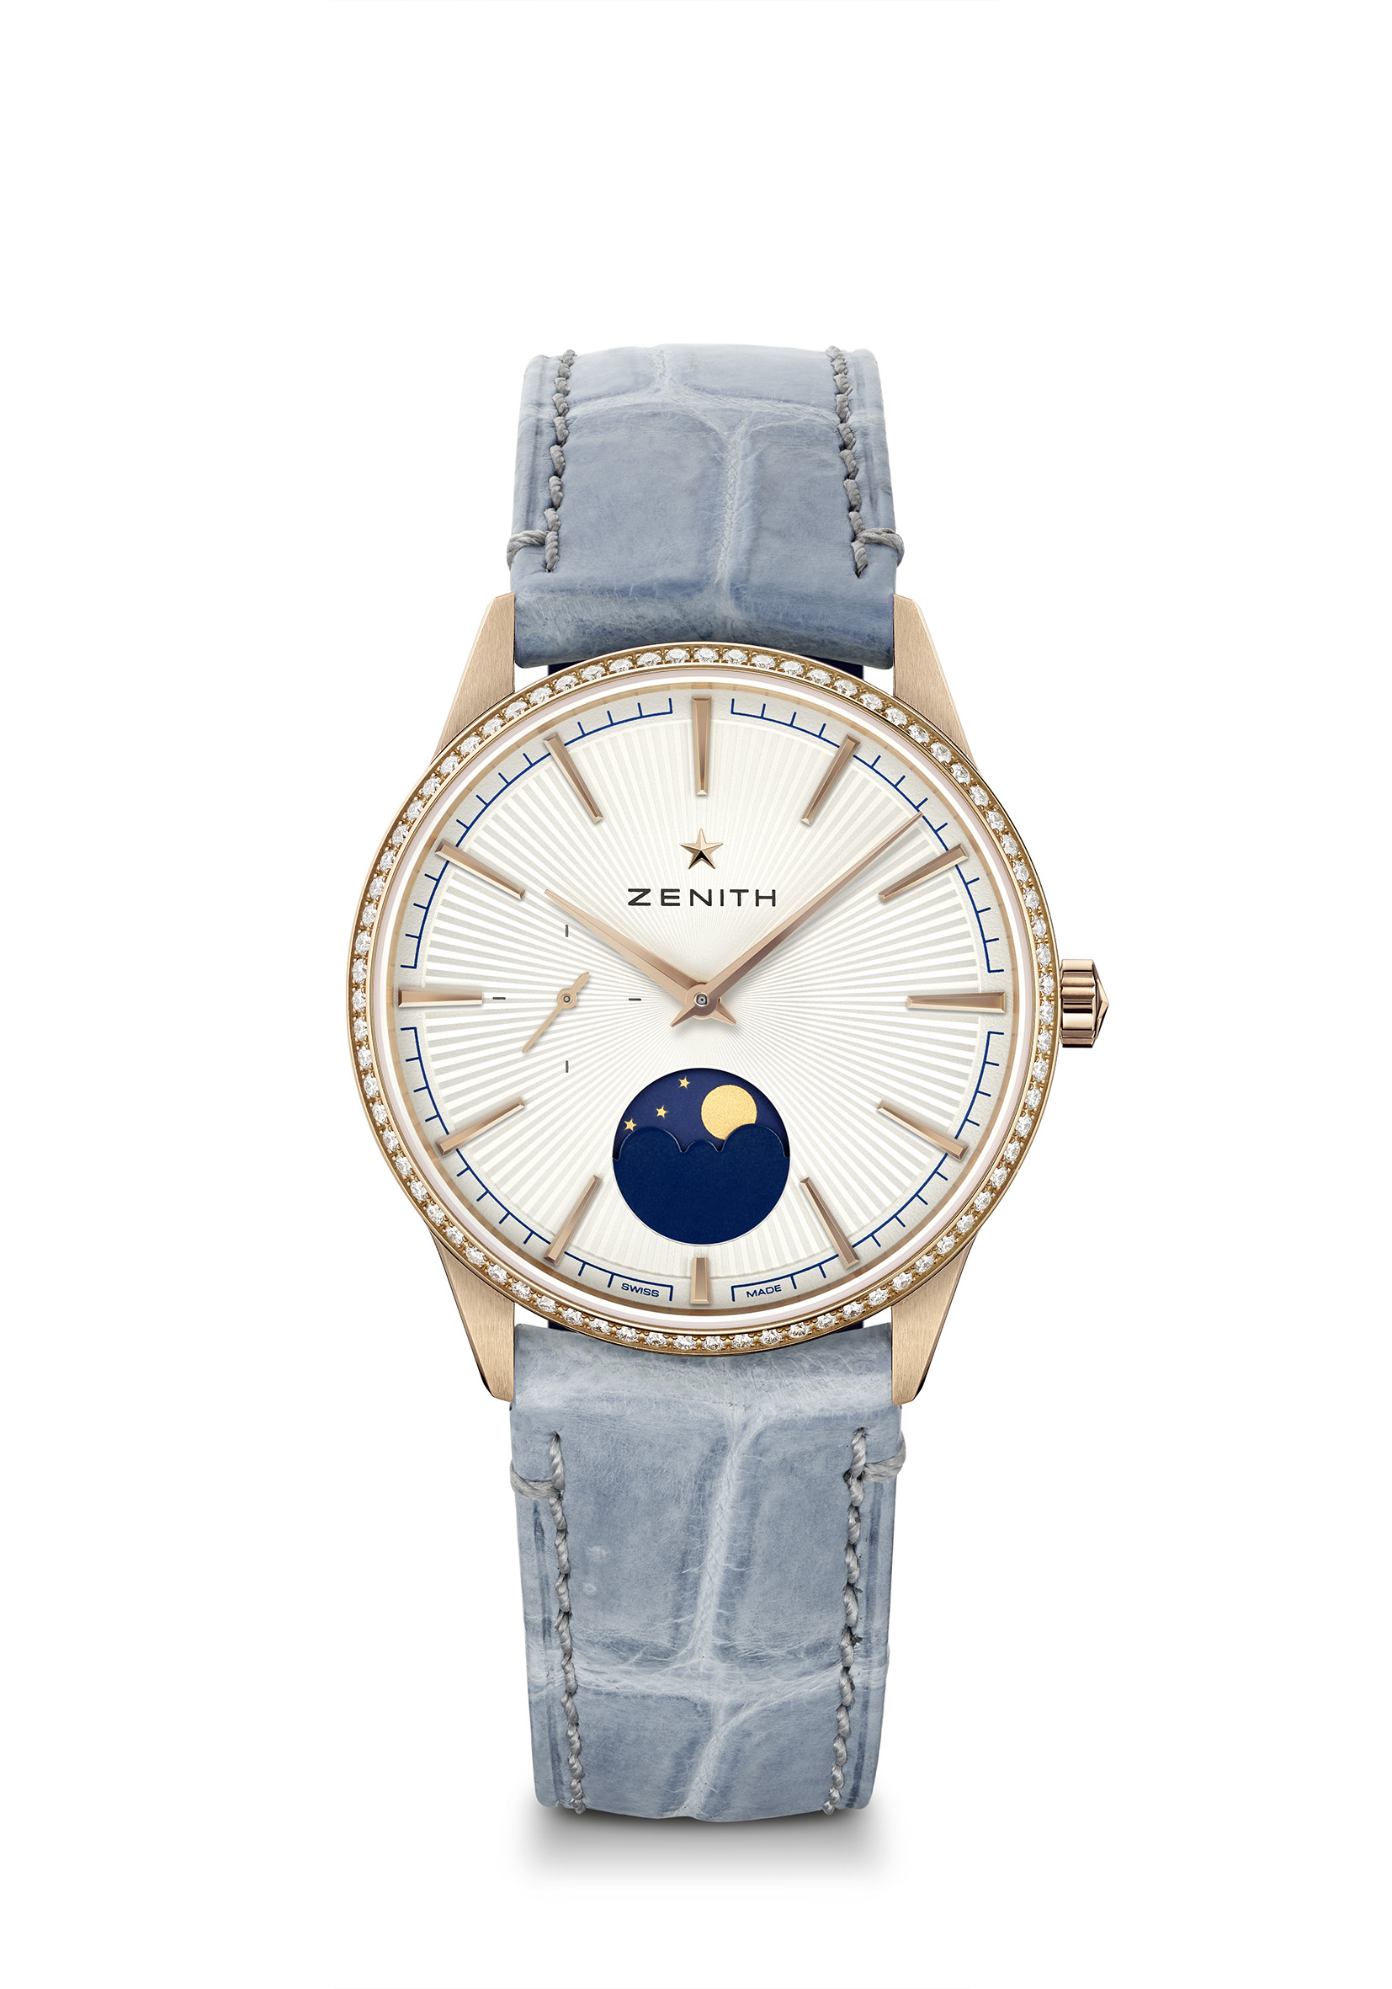
Alleinstellungsmerkmale: Vollständig überarbeitetes Design von Gehäuse & Zifferblatt: Neu definierte Codes der Eleganz. Elite-Kaliber 692: ultraflaches Uhrwerk mit Mondphasenanzeige. Einstellung der Mondphasenanzeige über die Krone. Sekundenstoppfunktion
Uhrwerk: Elite 692
Frequenz: 28.800 Halbschwingungen pro Stunde (4 Hz)
Gangreserve: mind. 48 Stunden
Funktionen: Zentrale Stunden und Minuten. Kleine Sekunde bei 9 Uhr.
Mondphasenanzeige bei 6 Uhr.
Preis: 15.900 CHF
Besatz: 0,60 Karat, Lünette mit 75 Diamanten im Brillantschliff (VS)
Material: Roségold mit diamantbesetzter Lünette
Wasserdichtigkeit: 5 ATM
Zifferblatt: Silberfarben mit Soleil-Guillochierung
Stundenindizes: Vergoldet und facettiert
Zeiger: Vergoldet und facettiert
Armband & Schließe: Jeansblaues Alligatorleder mit schützender Kautschukunterfütterung. Dornschließe aus Roségold
ELITE MOONPHASE – 40,5 MM Referenz: 18.3100.692/01.C922
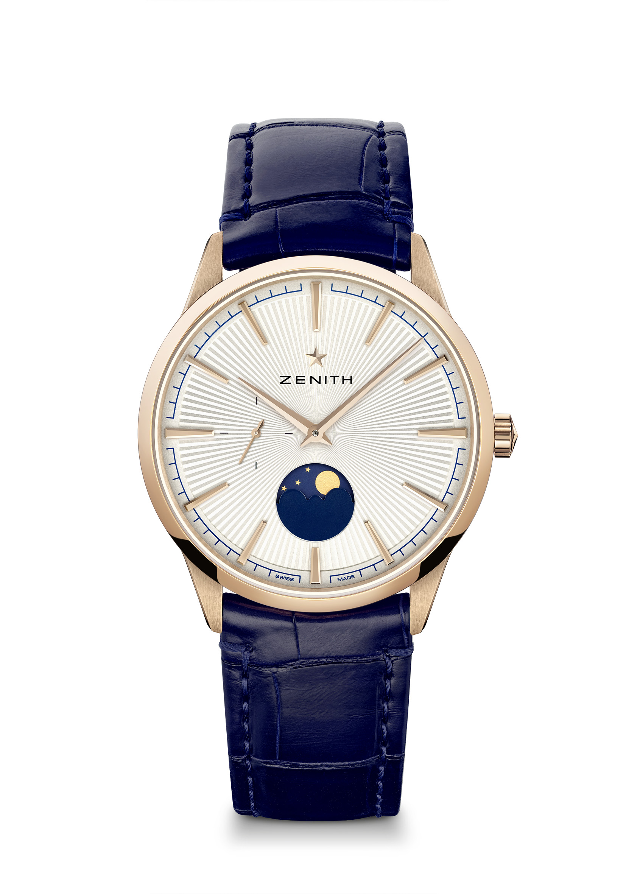
Alleinstellungsmerkmale: Vollständig überarbeitetes Design von Gehäuse & Zifferblatt: Neu definierte Codes der Eleganz. Elite-Kaliber 692: ultraflaches Uhrwerk mit Mondphasenanzeige. Einstellung der Mondphasenanzeige über die Krone. Sekundenstoppfunktion.
Uhrwerk: Elite 692
Frequenz: 28.800 Halbschwingungen pro Stunde (4 Hz)
Gangreserve: mind. 48 Stunden
Funktionen: Zentrale Stunden und Minuten. Kleine Sekunde bei 9 Uhr.
Mondphasenanzeige bei 6 Uhr.
Preis: 13.900 CHF
Material: 18 Karat Roségold
Wasserdichtigkeit: 5 ATM
Zifferblatt: Silberfarben mit Soleil-Guillochierung
Stundenindizes: Vergoldet und facettiert
Zeiger: Vergoldet und facettiert
Armband & Schließe: Blaues Alligatorleder mit schützender Kautschukunterfütterung. Dornschließe aus Roségold

ELITE MOONPHASE – 40,5 MM Referenz: 03.3100.692/03.C923
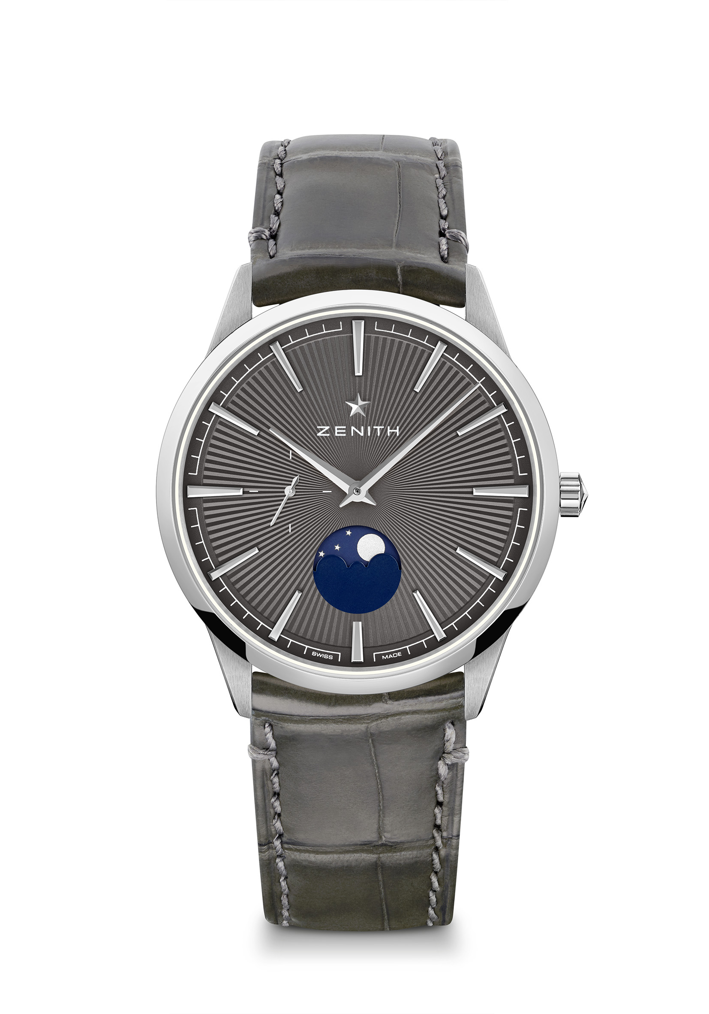
Alleinstellungsmerkmale: Vollständig überarbeitetes Design von Gehäuse & Zifferblatt: Neu definierte Codes der Eleganz. Elite-Kaliber 692: ultraflaches Uhrwerk mit Mondphasenanzeige. Einstellung der Mondphasenanzeige über die Krone. Sekundenstoppfunktion
Uhrwerk: Elite 692
Frequenz: 28.800 Halbschwingungen pro Stunde (4 Hz)
Gangreserve: mind. 48 Stunden
Funktionen: Zentrale Stunden und Minuten. Kleine Sekunde bei 9 Uhr.
Mondphasenanzeige bei 6 Uhr.
Preis: 6.900 CHF
Material: Edelstahl
Wasserdichtigkeit: 5 ATM
Zifferblatt: Schiefergrau mit Soleil-Guillochierung
Stundenindizes: Rhodiniert und facettiert
Zeiger: Rhodiniert und facettiert
Armband & Schließe: Graues Alligatorleder mit schützender Kautschukunterfütterung. Dornschließe aus Edelstahl

